Звіт
про діяльність Державної служби якості освіти
України за 2020 рік
Вступ

Державна служба якості освіти України (далі – Служба) у 2020 році здійснювала свою роботу відповідно до плану пріоритетних дій Уряду на 2020 рік, плану роботи Державної служби якості освіти України на 2020 рік та була спрямована на реалізацію державної політики у сфері освіти, зокрема з питань формування внутрішньої та зовнішньої системи забезпечення якості освіти, здійснення державного нагляду (контролю) за закладами освіти щодо дотримання ними законодавства, організації та проведення сертифікації педагогічних працівників.
Під час виконання своїх завдань Державна служба якості освіти України досягла таких основних результатів:
- удосконалено механізм проведення інституційного аудиту в закладах загальної середньої освіти;
- удосконалено внутрішню систему забезпечення якості освіти в закладах загальної середньої освіти та сформовані основні засади побудови систем забезпечення якості освіти в закладах дошкільної, позашкільної та професійно-технічної освіти
- підвищено мотивацію вчителів до педагогічної діяльності та професійного розвитку;
- розроблено та схвалено Комунікаційну стратегію Державної служби якості освіти України на 2020-2022 роки для забезпечення цілісного інформування суспільства та послідовного формування іміджу.
Підготовка пропозицій щодо забезпечення формування державної політики у сфері освіти
Протягом 2020 року Службою розроблено 4 проєкти постанов Кабінету Міністрів України та 6 проєктів наказів Міністерства освіти і науки України, а саме з метою:
- Передачі функцій ліцензування у сфері загальної середньої освіти від місцевих органів виконавчої влади до Державної служби якості освіти України – проєкт постанови Кабінету Міністрів України «Про внесення змін до постанов Кабінету Міністрів України від 5 серпня 2015 р. № 609 та від 14 березня 2018 р. № 168».
- Передачі цілісного майнового комплексу державної освітньої установи “Навчально-методичний центр з питань якості освіти” (код згідно з ЄДРПОУ 25882900) із сфери управління Міністерства освіти і науки до сфери управління Державної служби якості освіти – проєкт розпорядження Кабінету Міністрів України «Про передачу цілісного майнового комплексу державної освітньої установи “Навчально-методичний центр з питань якості освіти” до сфери управління Державної служби якості освіти» (прийнято Урядом 03 березня 2020 р. № 201-р).
- Приведення у відповідність до вимог чинного законодавства в сфері освіти деяких повноважень Служби, зокрема щодо аналізу діяльності місцевих органів виконавчої влади, органів місцевого самоврядування, їх структурних підрозділів, складання протоколів про адміністративні порушення та введення посади заступника Голови Служби з питань цифрового розвитку, цифрових трансформацій і цифровізації – проєкт постанови Кабінету Міністрів України «Про внесення змін до Положення про Державну службу якості освіти України» (прийнято Урядом 9 грудня 2020 р. № 1222).
- Внесення змін в порядок переоформлення та оформлення Міністерством освіти і науки України сертифікатів про акредитацію напрямів підготовки, спеціальностей, освітніх програм через Державну службу якості освіти України – проєкт постанови Кабінету Міністрів України «Про внесення змін до Положення про акредитацію закладів вищої освіти і спеціальностей у закладах вищої освіти та вищих професійних училищах».
- Оформлення додатку «Критерії та індикатори оцінювання освітніх і управлінських процесів закладу освіти та внутрішньої системи забезпечення якості освіти» до Порядку проведення інституційного аудиту закладів загальної середньої освіти затвердженого наказом Міністерства освіти і науки України від 09 січня 2019 року № 17 у новій редакції – проєкт наказу Міністерства освіти і науки України «Про внесення змін до наказу Міністерства освіти і науки України від 09 січня 2019 року № 17» (видано 04.02.2020 р. № 127 та зареєстровано в Міністерстві юстиції України 27 лютого 2020 р. за № 209/34492).
- Реалізації визначених в частині другій статті 67 Закону України «Про освіту» повноважень щодо складення протоколів про адміністративні правопорушення у разі виявлення уповноваженим посадовим особам Служби та її територіальних органів таких правопорушень під час проведення інституційного аудиту або здійсненні заходів державного нагляду (контролю) – проєкт наказу Міністерства освіти і науки України «Про затвердження Порядку оформлення матеріалів про адміністративні правопорушення».
- Запровадження окремих аспектів удосконалення процедури здійснення інституційного аудиту – проєкт наказу Міністерства освіти і науки України «Про внесення змін до Порядку проведення інституційного аудиту закладів загальної середньої освіти».
- Виконання вимог Законів України «Про освіту», «Повну загальну середню освіту», «Про основні засади державного нагляду (контролю) у сфері господарської діяльності» та визначення процедури здійснення Службою та її територіальними органами позапланових перевірок – проєкт наказу Міністерства освіти і науки України «Про затвердження Порядку проведення позапланових перевірок закладів дошкільної, загальної середньої, позашкільної, професійної (професійно-технічної), фахової передвищої та вищої освіти».
- Визначення процедури проведення експертизи та затвердження освітніх програм повної загальної середньої освіти, розроблених не на основі типових освітніх програм – проєкт наказу Міністерства освіти і науки України «Про затвердження Порядку проведення експертизи та затвердження освітніх програм повної загальної середньої освіти, розроблених не на основі типових освітніх програм».
- Визначення механізму акредитації громадських фахових об’єднань, інших юридичних осіб, що здійснюють незалежне оцінювання якості освіти та освітньої діяльності закладів загальної середньої освіти, які виявили бажання здійснювати громадську акредитацію закладів загальної середньої освіти – проєкт наказу Міністерства освіти і науки України «Про затвердження Порядку акредитації юридичних осіб, що здійснюють громадську акредитацію закладів освіти».

Разом з цим, відповідно до статей 15, 22 Закону України «Про фахову передвищу освіту», пункту 6 Положення про Державну службу якості освіти України, затвердженого постановою Кабінету Міністрів України від 14 березня 2018 р. № 168, та з метою забезпечення реалізації повноважень Служби у сфері фахової передвищої освіти робочою групою з розроблення проєктів Положення про акредитацію освітньо-професійних програм фахової передвищої освіти, Порядку проведення інституційного аудиту закладів фахової передвищої освіти та настанов до внутрішніх систем забезпечення якості фахової передвищої освіти, утвореною наказом Служби від 18 лютого 2020 р. № 01-11/2-а, розроблено:
- змістову складову Порядку проведення інституційного аудиту закладів фахової передвищої освіти та проєкту наказу МОН про його затвердження;
- змістову складову Положення про акредитацію освітньо-професійних програм фахової передвищої освіти;
- проєкт уніфікованої форми акта, який складається за результатами проведення заходу державного нагляду (контролю) щодо дотримання суб’єктом господарювання вимог законодавства у сфері фахової передвищої освіти.

Розвиток зовнішньої системи забезпечення якості освіти

Відповідно до Закону України «Про освіту» зовнішня система забезпечення якості освіти включає наступні напрями, які є основними із завдань Державної служби якості освіти України:
- інституційний аудит;
- сертифікація педагогічний працівників;
- моніторинг якості освіти.

Інституційний аудит

З метою розбудови та функціонування зовнішньої системи забезпечення якості освіти в Україні Службою в установленому порядку внесено зміни до Порядку проведення інституційного аудиту закладів загальної середньої освіти, затвердженого наказом Міністерства освіти і науки України від 09 січня 2019 р. № 17, зареєстрованого в Міністерстві юстиції України 12 березня 2019 року за № 250/33221 (наказ МОН від 04.02.2020 № 127 «Про внесення змін до наказу Міністерства освіти і науки України від 09.01.2019 № 17»).
Удосконалено узагальнену таблицю для оцінювання освітніх і управлінських процесів закладу освіти та внутрішньої системи забезпечення якості освіти, в якій описано взаємозв’язок напрямів оцінювання, вимог/правил, критеріїв, індикаторів, методів збору інформації та інструментарію.
Для визначення рівня якості освітньої діяльності за вимогами також розроблено вербальні шаблони оцінювання «Орієнтовні рівні оцінювання якості освітньої діяльності закладу освіти».
З метою впровадження сучасних інтерактивних технологій та оптимізації процесу опитування під час інституційного аудиту, окрім бланкових форм анкет, розроблено онлайн форми для проведення анкетування учнів, їхніх батьків та педагогів закладу.

Для забезпечення проведення інституційних аудитів закладів загальної середньої освіти та, враховуючи результати проведених у 2019 році пілотних інституційних аудитів, Службою розроблено та затверджено наказом від 09 січня 2020 р. № 01-11/1:
- методику оцінювання освітніх і управлінських процесів закладу загальної середньої освіти під час проведення інституційного аудиту;
- інструментарій для проведення інституційного аудиту закладу загальної середньої освіти;
- форми документів, що складаються за результатами проведення інституційного аудиту закладу загальної середньої освіти.
А за результатами проведених у 2020 році інституційних аудитів Службою внесено зміни до вищезазначеного наказу Служби від 09 січня 2020 р. № 01-11/1 (наказ від 27 серпня 2020 р. № 01-11/42), якими, зокрема:
- удосконалено методику оцінювання освітніх і процесів (запропоновано коефіцієнт кореляції з метою визначення доданої освітньої вартості в організації освітніх та управлінських процесів);
- розроблено нову форму до затвердження інструментарію «Перелік питань для керівника школи з малою наповнюваністю учнів»;
- розроблено нову форму звіту про проведення інституційного аудиту, яка не передбачає виставлення оцінок за критеріями, натомість до звіту додаються результати анкетування учасників освітнього процесу;
- внесено зміни до форми висновку про якість освітньої діяльності закладу освіти, внутрішньої системи забезпечення якості освіти;
- доповнено форму «Перелік питань для інтерв’ю з керівником закладу освіти», питаннями, що враховують специфіку роботи опорного закладу освіти;
- удосконалено анкети для батьків, учня/учениці, педагогічних працівників доповнивши питаннями, що враховують специфіку роботи наукових ліцеїв;
- розроблено нову форму спостереження за проведенням навчального заняття, яка на відміну від попереднього варіанту форми не містить пунктів, що передбачали роботу експерта із документацією вчителя та шкільною документацією. Також нова редакція форми більше не передбачає проведення бесіди експерта з вчителем, заняття якого відвідав експерт. Натомість доповнено пунктами, що включають питання спрямовані на рефлексію педагога власної професійної діяльності;
- удосконалено форму вивчення документації, доповнивши пунктами, що включають питання спрямовані на рефлексію педагога власної професійної діяльності;
- удосконалено форму вивчення документації, доповнивши пунктами, що дозволяють вивити експертну та інноваційну діяльність педагогічних працівників закладу освіти;
- внесені зміни до узагальненої таблиці критеріїв, індикаторів та інструментарію для оцінювання освітніх і управлінських процесів закладу загальної середньої освіти та внутрішньої системи забезпечення якості освіти (додаток 1 до методики оцінювання освітніх і управлінських процесів закладу загальної середньої освіти), прописавши всі зміни, що були внесені до інструментарію;
- удосконалено орієнтовні рівні оцінювання закладу загальної середньої освіти щодо дотримання вимоги/правила організації освітніх і управлінських процесів закладу освіти та внутрішньої системи забезпечення якості» (додаток 2 до методики оцінювання освітніх і управлінських процесів закладу загальної середньої освіти), виклавши опис вербальних шаблонів у новій редакції.
Крім того розроблено анкету для здобувачів освіти щодо організації дистанційного навчання закладами загальної середньої освіти.

Епідеміологічна ситуація в Україні також вплинула на проведення зовнішнього оцінювання діяльності шкіл (інституційних аудитів). Враховуючи протиепідемічні заходи, Служба вдосконалила процедуру зовнішнього оцінювання та здійснювала її в очно-дистанційній формі. Так, у 2020 році проведено 48 інституційних аудитів (три в плановому порядку, 45 у позаплановому порядку (у т.ч. 27 – за заявами керівників).
Найбільше інституційних аудитів відбулося у Тернопільській (6), Львівській (5) та Сумських областях (4). Не проводилися інституційні аудити у Вінницькій, Закарпатській, Луганській, Донецькій областях.
Службою розроблено та успішно апробовано на базі 18 шкіл (16 міських та двох сільських) очно-дистанційну модель проведення інституційного аудиту. Експерти відвідували навчальні заняття, які проводилися безпосередньо в закладі освіти і ті, що організовувалися дистанційно (заздалегідь мали запрошення на зум-конференції). Усі інтерв’ю та анкетування, передбачені процедурою проведення інституційного аудиту, відбувалися в онлайн-форматі.
У ході проведених інституційних аудитів опитано 21,3 тис. учасників освітнього процесу (5,7 тис. учнів, 12, 4 тис. батьків, 3,1 тис. педагогів).
За результатами анкетування учасників освітнього процесу, зокрема, з’ясовано, що у закладах освіти, де проведені інституційні аудити, забезпечується належна робота щодо адаптації та інтеграції учнів до освітнього процесу. 95% опитаних учнів поінформовані про критерії оцінювання, правила і процедури оцінювання навчальних дисциплін. Частка школярів та батьків, які вважають оцінювання результатів навчання у закладі освіти справедливим і об’єктивним, становить 90% та 84% відповідно.
Переважна більшість учнів (90 %) вважають, що їхня думка враховується в освітньому процесі, а вчителі надають їм необхідну підтримку та допомагають у навчанні.
Більшість вчителів (75%) у школах, де відбулись аудити застосовують види роботи, спрямовані на оволодіння учнями ключовими компетентностями та намагається будувати свою роботу на принципах педагогіки партнерства. 85% опитаних вчителів використовують у своїй роботі цифрові технології.
Результати відповідей батьків учнів 1 – 4-х класів, які навчаються за програмами Нової української школи, засвідчують, що переважна більшість їхніх дітей (81%) почувають себе більш комфортно та безпечно у школі. Більшість опитаних здобувачів освіти (57% учнів 9 – 11-х класів) задоволені психологічним кліматом у школі. Педагогічні колективи почали працювати над розробкою власних антибулінгових політик.
Кожному закладу освіти, де проводився інституційний аудит, підготовлено Висновок про якість освітніх та управлінських процесів, внутрішню систему забезпечення якості освіти. Також Службою надіслано Рекомендації щодо якість освітньої діяльності закладу освіти та засновнику. Засновникам двох закладів загальної середньої освіти (м. Київ, м. Чернігів) було рекомендовано реорганізувати заклади освіти в наукові ліцеї.
Результати оцінювання освітніх і управлінських процесів засвідчили що напрям «Освітнє середовище» в 11% шкіл, які проходили інституційний аудит, оцінено на високий рівень, 58% - достатній рівень, 31% на рівень, що вимагає покращення;
- напрям «Система оцінювання здобувачів освіти»: 3% на високий рівень, 72% на достатній рівень, 22% на рівень, що вимагає покращення; 3% на низький рівень;
- напрям «Педагогічна діяльність педагогічних працівників»: 8% на високий рівень, 75% - достатній рівень, 17% - рівень, що вимагає покращення;
- напрям «Управлінські процеси»: 17% на високий рівень, 66% - достатній рівень, 17% - рівень, що вимагає покращення.

У 2020 році продовжувалася робота щодо підготовки регіональних тренерів – експертів з питань проведення інституційного аудиту, створення і розбудови внутрішньої системи забезпечення якості освіти в закладах загальної середньої освіти.
Сформовано базу даних освітніх експертів, які будуть залучатися до проведення інституційних аудитів. На кінець 2020 року до неї включено 6174 особи.
З метою розбудови системи забезпечення якості освіти Службою спільно з державним вищим навчальним закладом «Університет менеджменту освіти» Національної академії педагогічних наук України розроблено освітню програму «Інституційний аудит та розбудова внутрішньої системи забезпечення якості освіти» для:
- підготовки регіональних тренерів (працівників інститутів післядипломної освіти та педагогічних працівників, які будуть залучені до проведення інституційних аудитів у 2020 році);
- курсів підвищення кваліфікації керівників закладів загальної середньої освіти з питань створення та розбудови внутрішньої системи забезпечення якості освіти;
- навчання державних службовців (працівників апарату Служби та її територіальних органів) з питань проведення інституційного аудиту.
На базі державного вищого навчального закладу «Університет менеджменту освіти» Національної академії педагогічних наук України пройшли навчання працівники інститутів післядипломної освіти та освітні експерти за освітньою програмою «Інституційний аудит та розбудова внутрішньої системи забезпечення якості освіти» (104 особи); керівники закладів загальної середньої освіти за освітньою програмою «Створення та розбудова внутрішньої системи забезпечення якості освіти. Інституційний аудит» (97 осіб).
Всього за звітний період для проведення інституційних аудитів у закладах загальної середньої освіти підготовлено 1287 експертів.
За спеціальною професійною (сертифікатною) програмою підвищення кваліфікації «Інституційний аудит та розбудова системи забезпечення якості освіти» пройшли навчання 60 працівників управлінь Служби (заступники начальників управлінь - начальників відділів інституційного аудиту та головні спеціалісти відділів інституційного аудиту) та 12 працівників Служби - за загальною професійною (сертифікатною) програмою «Публічне управління розвитком системи освіти».

Разом з тим, у 2020 році у рамках реалізації Меморандуму про порозуміння між Чеським агентством розвитку та Державною службою якості освіти України на 2020–2022 роки розпочато роботу щодо автоматизації процесів інституційного аудиту.
Завдяки інформаційній системі для здійснення інституційного аудиту буде автоматизовано більшість операційних процесів інституційного аудиту закладів загальної середньої освіти, а отже й мінімізована ймовірність суб’єктивного оцінювання освітнього й управлінського процесів.
З часом Служба володітиме необхідними статистичними та аналітичними відомостями про всі школи та опрацьовуватиме їх для надання рекомендацій щодо забезпечення якості освітньої діяльності.
Так, користувачі системи матимуть можливість:
- отримувати сповіщення про запланований інституційний аудит та етапи його проведення;
- збирати автономно інформацію про заклади загальної середньої освіти;
- накопичувати відомості про ту чи ту школу до початку проведення в ній інституційного аудиту.

Сертифікація педагогічних працівників

Цьогорічне вивчення практичного досвіду вчителів початкових класів Служба здійснювала дистанційно – на основі анкетування директорів шкіл та інтерв’ювання вчителів та розв’язування ним педагогічних ситуацій.
З метою організації вивчення практичного досвіду роботи учасників сертифікації в умовах пандемії Службою внесені зміни до:
- методики експертного оцінювання професійних компетентностей учасників сертифікації шляхом вивчення їхнього практичного досвіду роботи (накази Служби від 24.02.2020 № 01-11/6, 06.10.2020 № 01-11/54);
- форми експертного висновку та методичних рекомендацій експертам щодо її заповнення (наказ Служби від 07.10.2020 № 01-11/56);
- орієнтовного переліку запитань для бесіди (інтерв’ю) з учасником сертифікації;
- анкети для інтерв’ю з директором закладу освіти, його заступником та керівником методичного об’єднання, до якого входить учасник сертифікації;
- програми підготовки експертів.
Також розроблено пакет педагогічних ситуацій для аналізу і розв’язування учасниками сертифікації для дистанційного оцінювання учасників
Службою організовано роботу з відбору і підготовки експертів з вивчення практичного досвіду роботи учасників сертифікації. З цією метою сформовано і затверджено загальний список експертів із 1132 осіб (наказ Служби від 07 жовтня 2020 р. № 01-11/57), а також розроблено програму підготовки експертів та організовано і проведено їх навчання (спільно з територіальними органами Служби та регіональними установами післядипломної педагогічної освіти).

У листопаді 2020 року Службою спільно з територіальними органами Служби сформовано експертні групи та організовано вивчення практичного досвіду роботи 1032 учасників сертифікації.
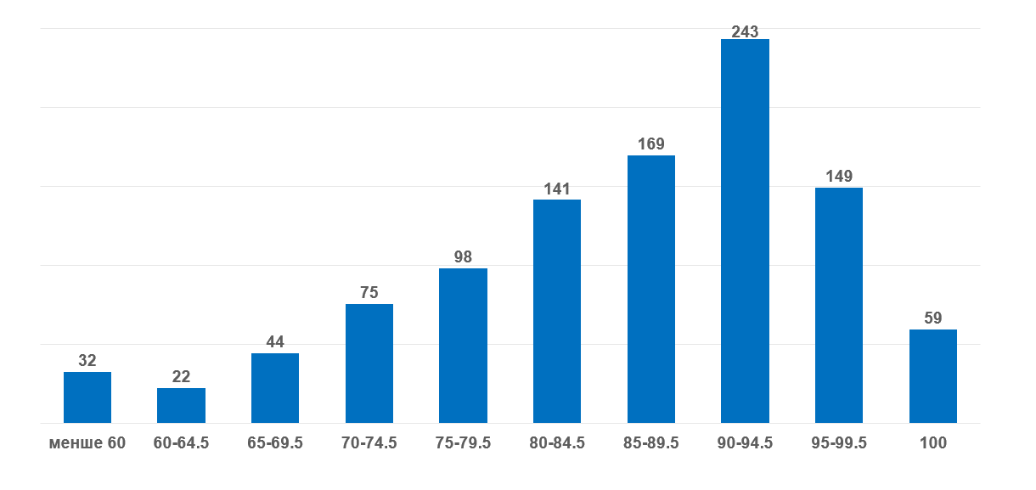
Розподіл учасників
за діапазонами отриманих балів

Разом з тим, Службою організовано збір і обробку експертних висновків всіх учасників сертифікації та їх передачу до Українського центру оцінювання якості освіти.
На виконання пункту 37 Положення про сертифікацію педагогічних працівників, затвердженого постановою Кабінету Міністрів України від 27 грудня 2018 р. № 1190 (в редакції постанови Кабінету Міністрів України від 24 грудня 2019 р. № 1094), підготовлено пропозиції щодо утворення, організації роботи та персонального складу комісії з визначання порогового балу за результатами вивчення практичного досвіду роботи учасників сертифікації (наказ Служби від 30.11.2020 № 01-11/30-а).
02 грудня 2020 року на засіданні комісії, визначено пороговий бал на рівні 72 балів,
Кількість сертифікованих вчителів в залежності від «порогового балу»
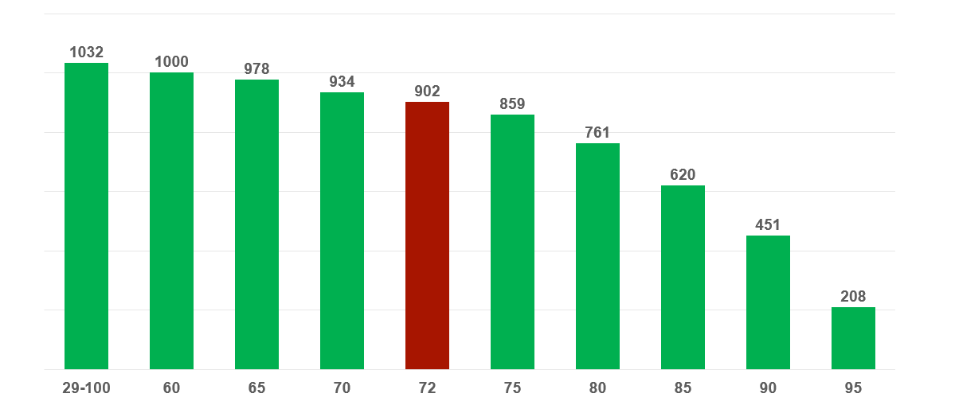

Частка сертифікованих вчителів (від загальної кількості) в залежності від «порогового балу»

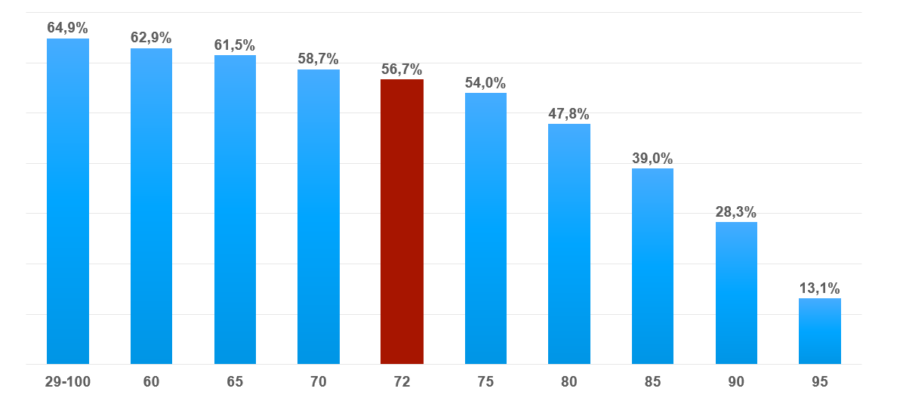

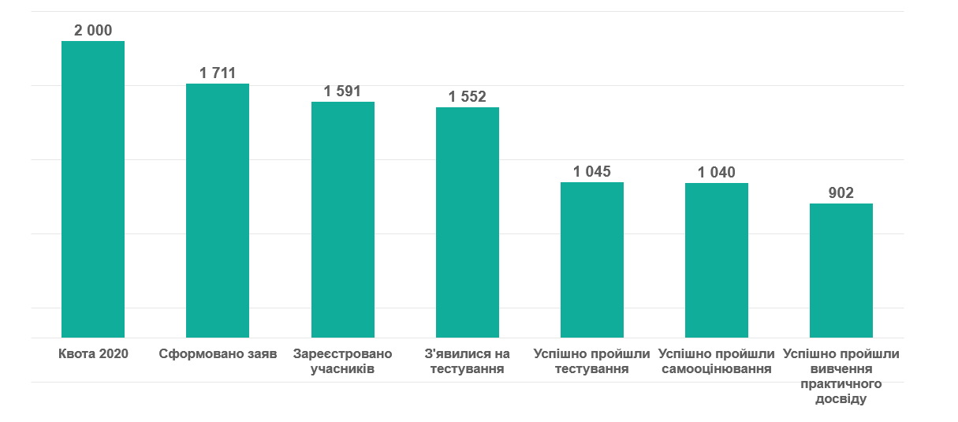

Моніторинг якості освіти

Протягом липня-жовтня 2020 року Державною службою якості освіти було здійснено моніторинг (вивчення) організації та проведення вступної кампанії 2020 року в закладах вищої та фахової передвищої освіти.
Для проведення моніторингу (вивчення) було визначено такі основні напрямки: вчасність та повнота завантаження до Єдиної державної електронної бази з питань освіти Правил прийому закладами освіти; доступність інформації для вступників про приймальні комісії закладів освіти; реалізація права вступників на сільський коефіцієнт при розрахунку конкурсного бала; вивчення організації вступу для іноземних громадян з метою здобуття вищої та фахової передвищої освіти. Особливістю моніторингу стало питання дотримання вимог щодо мінімальної ціни контрактного навчання (індикативної собівартості), встановленої МОН для 160 закладів.
Вивчено перебіг організації та проведення вступної кампанії: 775 закладів освіти державної форми власності (з них – 352 ВСП); 197 закладів освіти комунальної та корпоративної форм власності (з них – 9 ВСП); 225 закладів освіти приватної форми власності (з них – 131 ВСП).
Загальні результати вивчення роботи закладів вищої та фахової передвищої освіти під час вступної кампанії 2020 року дозволили зробити висновок про якісні зміни у підходах закладів до організації процесу, порівняно із результатами 2019 року, та усунення ними низки раніше виявлених недоліків, на які було наголошено Службою. Зокрема відзначено, що в порівняні із інформацією про Правила прийому 2019 року, в 2020 році майже всіма закладами освіти внесено Правила прийому до Єдиної державної електронної бази з питань освіти:
у 2019 році – не завантажили правила прийому 186 закладів освіти (13,5 %);
у 2020 році – лише 16 закладів освіти (1,3 %).
Службою також здійснено перевірку інформації про приймальні та відбіркові комісії, внесеної закладами освіти у 2020 році. Ґрунтовне вивчення цього питання було викликане найбільшою кількістю звернень вступників на «гарячу лінію» Служби під час перебігу вступних кампаній 2019 та 2020 років щодо неможливості звернутись безпосередньо до приймальної комісії того чи іншого закладу освіти через відсутність актуальної інформації як на вебсайтах закладів освіти, так і в інформаційних системах вступної кампанії.
За результатами проведеного аналізу актуальності і достовірності інформації про приймальні та відбіркові комісії Службою виявлено ряд недоліків, які допущено закладами освіти:

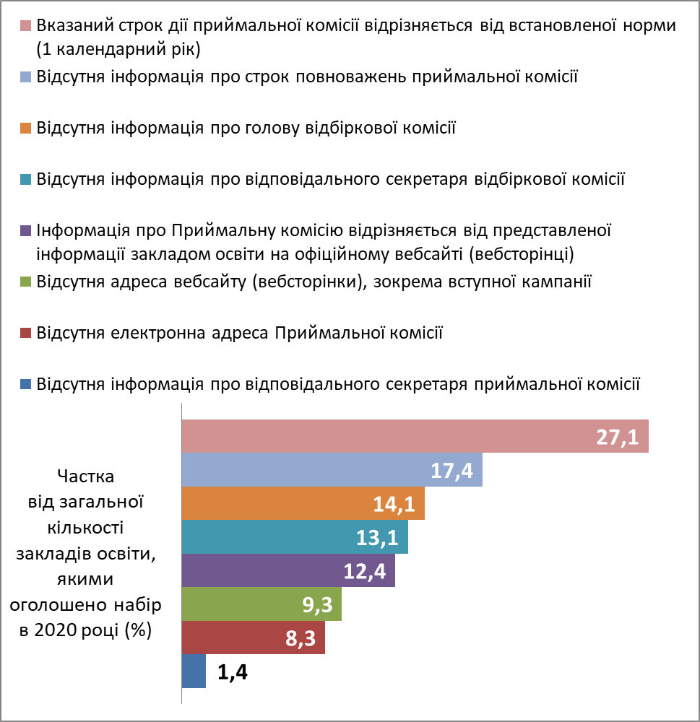

Під час здійснення моніторингу вступної кампанії 2020 року Службою, як і в попередні періоди, вживались оперативні заходи щодо усунення закладами освіти встановлених порушень.
Результати проведення вивчення оприлюднено на офіційному веб-сайті Служби (https://cutt.ly/ikqVO90) та проінформовано Міністерство освіти і науки України і Національне агентство із забезпечення якості вищої освіти.
Матеріали вивчення також використано під час проведення у Міністерстві освіти і науки України у грудні 2020 р. наради-семінару щодо організації вступної кампанії 2021 року закладами вищої освіти, на якій традиційно брали участь спікери від Служби.
Також співробітниками Служби взято участь в робочих групах з доопрацювання Умов прийому на навчання для здобуття вищої освіти в 2021 році (наказ МОН від 15.10.2020 № 1274) та Умов прийому на навчання для здобуття фахової передвищої освіти в 2021 році (наказ МОН від 30.10.2020 № 1342).

Відповідно до протокольного доручення Міністра освіти і науки України, упродовж вересня 2020 року Службою взято участь у моніторингу щодо створення безпечних умов для учасників освітнього процесу з урахуванням епідемічної ситуації у регіоні (заклади вищої і фахової передвищої освіти у Києві та Київській області), а також узагальнено результати моніторингу 47 ЗВО в усіх регіонах України, окрім Миколаївської області.
Встановлено, що усі рекомендації щодо організації освітнього процесу станом на початок 2020/2021 навчального року, з урахуванням протиепідемічних заходів, виконано в усіх відвіданих закладах освіти. Водночас, окремими закладами освіти рекомендації виконано формально або частково проігноровано. Матеріали за результатами вивчення надіслано до Міністерства освіти і науки України.

На виконання доручення Прем’єр-міністра України Дениса Шмигаля Службою взято участь у роботі моніторингових груп (комісій) Державної міграційної служби з перевірки закладів вищої освіти щодо дотримання іноземцями та особами без громадянства, які у них навчаються, міграційного законодавства та виконання ними навчальних планів.
Надані закладами вищої освіти документи за формальними ознаками в основному підтверджують виконання навчальних планів більшістю студентів з числа іноземних громадян.
Разом із тим, встановлено низку фактів, які засвідчують низький рівень знань студентів з числа іноземних громадян та недостатність (формальність) заходів, що здійснюються окремими науково-педагогічними працівниками та посадовими особами для підвищення якості знань й організації освітнього процесу:
- статистично кожен третій відрахований студент-іноземець не виконав вимог навчального плану;
- системні переведення іноземних здобувачів на наступний рік навчання за наявності низки академічних заборгованостей за попередній рік;
- ігнорування нормативних вимог щодо строків визнання іноземних документів про освіту;
- недостатня адаптація освітніх технологій до особливостей сприйняття навчального матеріалу іноземцями, що обумовлює низьку якість підготовки;
- відсутність дієвого контролю за організацією освітнього процесу для іноземних громадян.
За результатами участі у перевірках Службою було вжито відповідних заходів щодо усунення закладами порушень, а робота щодо забезпечення ЗВО вимог законодавства та попередження настання негативних наслідків, зокрема в частині підготовки іноземних громадян, здійснюється постійно.
Так, відповідно до відкритих рейтингів ЗВО за ступенями ризику, які щорічно формує Служба за напрацьованими критеріями, 75 % вишів України здійснюють підготовку іноземних громадян і, відповідно, мають підвищений ризик від провадження освітньої діяльності та потребують додаткової уваги з боку держави.

Також Державною службою якості освіти у звітному періоді проведено анонімне опитування науково-педагогічних працівників та здобувачів освіти закладів вищої освіти всіх типів та форм власності, виходячи з необхідності з’ясування ситуації, що пов’язана із використанням технологій дистанційного навчання в умовах запровадженого постановою Кабінету Міністрів України від 11 березня 2020 р. № 211 «Про запобігання поширенню на території України коронавірусу COVID-19» загальнонаціонального карантину.
До опитування долучились більше 28 тисяч респондентів, з них: 22367 здобувачів вищої освіти та 6024 науково-педагогічних працівників.
Результати такого дослідження дозволяють говорити про певні досягнення, а також відображають проблеми, пов’язані із використанням технологій дистанційного навчання, які є загальними для освітянської спільноти, виробити варіанти вирішення таких проблемних питань, а також визначити основні тенденції подальшого розвитку процесів використання технологій дистанційного навчання.
В цілому, майже всі заклади впорались із викликами та змогли успішно перейти на дистанційну модель надання освітніх послуг. Як з точки зору науково-педагогічних працівників, так і здобувачів освіти, частка закладів, які цілком впорались із організацією дистанційного навчання під час карантину, сягає 90 %:
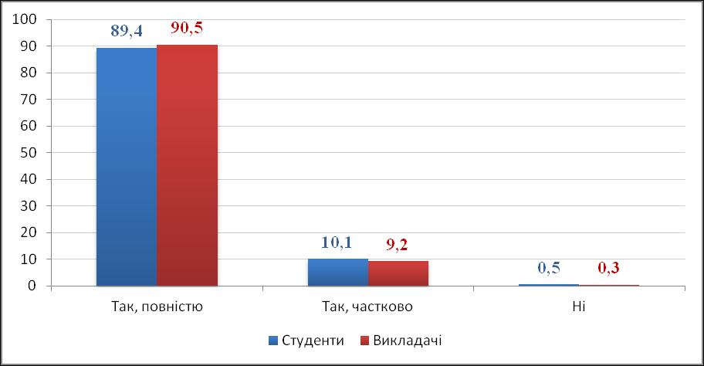

Разом з тим, встановлено, що рівень володіння навичками та вміння використовувати технології дистанційного навчання серед науково-педагогічних працівників є досить посередніми, оскільки менше половини (44,8 %) з опитаних використовували такі засоби на постійній/ регулярній основі.
Відносно системний підхід до використання технологій дистанційного навчання до моменту впровадження карантину і, як наслідок, достатньо високий ступінь готовності до нових умов роботи відзначено у науково-педагогічних працівників, що викладають дисципліни галузей гуманітарних наук (15 %), педагогіки (11,5 %), управління та адміністрування (10 %), інформаційних технологій (8 %), соціальних та поведінкових наук (6,5 %), права (6 %).
Загалом, рівень задоволеності учасників освітнього процесу технологіями, які застосовуються у закладах вищої освіти в умовах дистанційної роботи, є достатньо високим. Зокрема, свою повну та часткову задоволеність такими формами навчання висловили 70 % респондентів із числа студентів та 91 % – науково-педагогічних працівників:

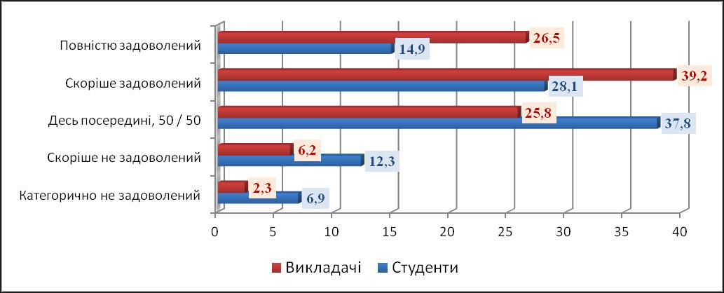

Результати опитування в цілому підтвердили, що і здобувачі вищої освіти, і науково-педагогічні працівники з розумінням поставились до необхідності працювати в дистанційних умовах, разом з цим, коронавірус COVID-19 створив нові виклики для національної освітньої системи, які вимагають більш практичного та усвідомленого підходу до подолання існуючих цифрових бар'єрів в системі освіти.
Інформаційно-аналітичні матеріали за результатами анкетування було розміщено на сайті Служби (https://cutt.ly/hkqMc9y) та мережі Facebook (https://cutt.ly/1kqMSp5), а також направлено до заінтересованих установ та організацій.

Враховуючи суттєвий резонанс, ініційовано і проведено онлайн зустріч з представниками закладів вищої освіти (15 жовтня 2020 року), у якій взяли участь представники 27 потужних закладів вищої освіти, у зв’язку із зацікавленням закладів вищої освіти у розумінні стратегічного значення віднесення закладів вищої освіти до суб’єктів господарювання за високим, середнім або незначним ступенями ризику від провадження господарської діяльності у сфері вищої освіти (постанова КМУ від 21 листопада 2018 р. № 982), методики визначення відповідних критеріїв та їх показників, процедури розрахунку та наявності впливу результатів на діяльність закладів вищої освіти.
Учасникам зустрічі надано роз’яснення, що ступінь ризику – це не рейтинг закладів вищої освіти, який показує, що заклад вищої освіти надає якісну (неякісну) освітню послугу або має (не має) авторитет в освітянській спільноті. Наголошено, що віднесення ЗВО до того чи іншого ступеня ризику означає, що заклад освіти має індикатори, які ускладнюють процес управління закладом вищої освіти та підвищують ступінь відповідальності керівництва за прийняття управлінських рішень і, відповідно, діяльність закладу потребує більш детальної уваги держави, - отже, ступінь ризику впливає на визначення періодичності здійснення органами державного нагляду (контролю) планових заходів державного нагляду (контролю).
За результатами зустрічі учасники домовились об’єднати зусилля щодо внесення змін і доповнень в чинні критерії.

З метою оцінки рівня задоволеності учасників освітнього процесу організацією та якістю дистанційного навчання у 2020/2021 навчальному році, визначення проблемних питань якості освітніх послуг в період карантину, а також визначення динаміки процесів, що пов’язані із використанням технологій дистанційного навчання в умовах загальнонаціонального карантину у листопаді 2020 року проведено анонімне онлайн-опитування здобувачів освіти та їхніх батьків, педагогічних та науково-педагогічних працівників, а також представників адміністрацій закладів загальної середньої, професійно-технічної, фахової передвищої та вищої освіти всіх типів та форм власності.
Для визначення рівня задоволеності споживачів освітніх послуг (учасників опитування) застосовано відповідні критерії, а для розрахунку був використаний підхід ACSI, або американський індекс задоволеності споживачів, що показує рейтинг, який ґрунтується на аналізі бажань і очікувань споживача.
Результати опитування засвідчили, що швидка зміна моделі надання освітніх послуг з очної на дистанційну навесні 2020 року дійсно стала одним з найсерйозніших викликів, спричинених коронавірусною кризою. Проте, до такого випробування на початку карантину учасники освітнього процесу поставились з розумінням: за результатами весняного опитування, що проводилось Службою, рівень загальної задоволеності респондентів процесами був переважно вищим за середній.
Восени 2020 року, коли заклади освіти знову працювали в умовах дистанційної та змішаної організації освітнього процесу, рівень задоволеності серед учнів та студентів, науково-педагогічних працівників, а також представників адміністрації закладів вищої освіти став середнім; у педагогічних працівників закладів фахової передвищої освіти, керівництва закладів загальної середньої освіти, студентів вишів – нижчим від середнього. Керівники закладів професійно-технічної та фахової передвищої освіти, а також здобувачі фахових коледжів та вчителі шкіл були в цілому незадоволені (низький рівень) тенденціями організації дистанційного навчання в умовах карантину на початку 2020/2021 навчального року, а от здобувачі та педагогічні працівники закладів професійно-технічної освіти, а також батьки учнів – критично незадоволені:

Статус учасників опитування | Індекс задоволеності*  (за загальними результатами опитування) | Рівень  задоволеності
Батьки учнів ЗЗСО | 50 | Критичний
Здобувач ЗПТО | 53 | Критичний
Педагогічний працівник ЗПТО | 53 | Критичний
Педагогічний працівник ЗЗСО | 59 | Низький
Здобувач ЗФПО | 60 | Низький
Представник адміністрації ЗФПО | 60 | Низький
Представник адміністрації ЗПТО | 60 | Низький
Педагогічний працівник ЗФПО | 61 | Нижчий за середній
Представник адміністрації ЗЗСО | 63 | Нижчий за середній
Здобувач ЗВО | 64 | Нижчий за середній
Учень ЗЗСО | 67 | Середній
Науково-педагогічний працівник ЗВО | 67 | Середній
Представник адміністрації ЗВО | 70 | Середній

* Індекс задоволеності споживачів (Customer satisfaction Index, CSI) – це оцінка рівня задоволеності клієнта після взаємодії з компанією. CSI відображає наскільки успішним був клієнтський досвід споживача.

Загалом, більшість респондентів (55-60 %) позитивно оцінили як координацію (організацію) процесу навчання та якість надання освітніх послуг закладами, так і результати навчання здобувачів у порівнянні з минулим періодом (весна 2020), що в цілому підтвердило лояльне ставлення учасників освітнього процесу до роботи в нинішніх умовах, а також розуміння ситуації. Проте, результати обрахунку індексу задоволеності споживачів освітніх послуг вказали на те, що проблеми практично усіх категорій учасників освітнього процесу, що з'явилися з переходом навесні 2020 року до дистанційного навчання, не є вирішеними повною мірою. Це стосується, насамперед, найбільш незадоволеної категорії опитаних – батьків учнів закладів загальної середньої освіти – у зв’язку із виникненням конфронтації між батьками та школою ще навесні і поглибленням цього процесу восени 2020 року. Серед відкритих питань також залишаються складнощі з опануванням педагогічними та науково-педагогічними працівниками технологій дистанційного навчання, проблеми з технічним забезпеченням, а також із самоорганізацією учнів та студентів тощо.

Розвиток внутрішньої системи забезпечення якості освіти
в закладах освіти

З метою гарантування, постійного та послідовного підвищення якості освіти, формування довіри суспільства до системо світи, та органів управління освітою, задля допомоги закладам освіти Законом України «Про освіту» передбачено створення та функціонування системи забезпечення якості освіти. Складовими цієї системи є: система забезпечення якості в закладах освіти (внутрішня), система зовнішнього забезпечення якості освіти та система забезпечення якості в діяльності органів управління та установ, що здійснюють зовнішнє забезпечення якості освіти.
Запровадження внутрішньої системи забезпечення якості – стратегічне рішення школи, яке може допомогти поліпшити її загальну дієвість та забезпечити міцну основу для ініціатив щодо її ефективного та сталого розвитку.
З метою надання методичної допомоги керівникам та іншим педагогічним працівникам закладів освіти в організації роботи з визначення політики забезпечення якості освітньої діяльності, формування внутрішньої системи забезпечення якості освіти, розробленні інструментарію для її аналізу та оцінювання затверджено Методичні рекомендації з питань формування внутрішньої системи забезпечення якості освіти у закладах загальної середньої освіти (наказ МОН від 30 листопада 2020 р. № 1480).
Завдяки розбудові внутрішньої системи забезпечення якості освіти та регулярного самооцінювання школа зможе:
- підвищувати якість освітніх послуг і забезпечувати довіру до результатів навчання;
- отримувати постійний зворотний зв'язок від учасників освітнього процесу щодо якості освіти, вчасно реагувати на ризики;
- постійно вдосконалювати освітнє середовище, систему оцінювання учнів, педагогічну діяльність, управлінські процеси;
- забезпечити прозорість діяльності школи і готовність до змін в інтересах учасників освітнього процесу.
З метою допомоги закладу загальної середньої освіти у розбудові внутрішньої системи забезпечення якості освітньої діяльності та якості освіти Службою в рамках проекту «Розроблення системи забезпечення якості для шкільної освіти» за підтримки проекту «Експертна підтримка врядування та економічного розвитку» (EDGE) підготовлено Рекомендації для побудови внутрішньої системи забезпечення якості освіти – «Абетка для директора».
Рекомендації адресуються керівникам та заступникам керівників закладів загальної середньої освіти, співробітникам органів управління освітою, педагогічним працівникам, викладачам та студентам педагогічних спеціальностей закладів вищої освіти.
Наразі триває робота з підготовки до друку посібника в новій редакції, що може використовуватися закладами освіти та їхніми засновниками для розбудови внутрішньої системи забезпечення якості освіти.
З метою створення у закладах дошкільної, позашкільної, професійної (професійно-технічної) освіти внутрішньої системи забезпечення якості освіти, запровадження щорічного самооцінювання освітніх і управлінських процесів за визначеними критеріями, формування системи забезпечення якості освіти, яка сприятиме постійному і послідовному підвищення якості освітніх і управлінських процесів в 74 закладах (у т. ч. 25 дошкільної, 25 позашкільної та 24 професійної (професійно-технічної) освіти проведено апробацію проєктів орієнтовних критеріїв та індикаторів для самооцінювання освітніх i управлінських процесів у згаданих закладах освіти.
За результатами апробації з метою надання допомоги колективам закладів дошкільної освіти в організації роботи з визначення політики забезпечення якості освітньої діяльності та розроблення положень про внутрішню систему забезпечення якості освіти розроблено Методичні рекомендації з питань формування внутрішньої системи забезпечення якості освіти у закладах дошкільної освіти (наказ Служби від 30 листопада 2020 р. № 01-11/71).

Розроблено також методичні рекомендації, які допоможуть колективам закладів позашкілля провести самооцінювання освітніх та управлінських процесів і розбудувати внутрішню систему забезпечення якості освіти (наказ Служби від 07 грудня 2020 р. № 01-11/78).
У звітному періоді Службою також було розроблено проєкт Методичних рекомендацій з питань формування внутрішньої системи забезпечення якості освіти у закладах професійної (професійно-технічної) освіти та у встановленому порядку подано на затвердження Міністру освіти і науки України.

Також Службою підготовлено та запропоновано закладам вищої освіти рекомендації щодо самооцінювання системи забезпечення якості освіти – інструментарій та індикатори для процедури самооцінювання (оцінювання рівня дотримання та впливу на діяльність закладу вимог законодавства у сфері вищої освіти).
Матеріали були підготовлені на основі уніфікованої форми акта, що складається за результатами проведення планових (позапланових) заходів державного нагляду (контролю) щодо дотримання суб’єктом господарювання вимог законодавства у сфері вищої освіти, затвердженого наказом Міністерства освіти і науки України від 22 лютого 2019 р. № 239, та Критеріїв, за якими оцінюється ступінь ризику від провадження господарської діяльності у сфері вищої освіти та визначається періодичність проведення планових заходів державного нагляду (контролю) Державною службою якості освіти, затверджених постановою Кабінету Міністрів України від 21 листопада 2018 р. № 982.
Рекомендації було оприлюднено для відкритого доступу (https://cutt.ly/qkq8Zaq) та направлено закладам вищої освіти для привернення уваги на фактори, які збільшують ризик порушення вимог законодавства у ході надання освітніх послуг, оцінки власних ризиків та попередження негативних наслідків, оперативного усунення порушень, а також допомоги у забезпеченні ґрунтовного аналізу діяльності.

Разом з тим, Службою організовано проведення аналізу восьми освітніх програм загальної середньої освіти на відповідність вимогам Державного стандарту початкової освіти, зокрема:
- організовано попередній аналіз надісланих до Служби освітніх програм на відповідність формальним вимогам, встановленим чинним законодавством;
- здійснено відбір експертів, сформовано їх загальний список;
- сформовано комісію з формування експертних груп для проведення аналізу освітніх програм на відповідність вимогам Державного стандарту початкової освіти та організовано її діяльність;
- організовано збір експертних висновків та підготовку узагальнених матеріалів для керівництва Служби.
Для належної організації роботи з проведення аналізу освітніх програм Службою підготовлено вісім наказів.
Здійснення державного нагляду (контролю) за діяльністю закладів освіти щодо дотримання ними вимог законодавства про освіту
Заходи державного нагляду (контролю) щодо дотримання вимог законодавства закладами освіти здійснювались в межах Річного плану, затвердженого наказом Служби від 19 листопада 2018 р. № 01-11/61, відповідно до якого Службою здійснено 26 (із 233 за планом, 11%) планових заходів державного нагляду (контролю) та 76 позапланових (позапланових перевірок та інституційних аудитів закладів загальної середньої освіти), а саме:
у сфері вищої освіти – 15 планових (із 49 за планом, 30,6%) та шість позапланових заходів державного нагляду (контролю) (1 – щодо перевірки виконання суб’єктом господарювання приписів, розпоряджень або інших розпорядчих документів щодо усунення порушень вимог законодавства; 9 – за зверненням фізичної особи про порушення суб’єктом господарювання її законних прав);
у сфері дошкільної освіти – три планових (із 44 за планом, 6,8%) та п’ять позапланових заходів державного нагляду (контролю) (позапланові перевірки);
у сфері загальної середньої освіти – три (із 101 за планом, 3%) планових заходів державного нагляду (контролю) (планових інституційних аудитів) та 62 позапланових заходів державного нагляду (контролю), із них 17 позапланових перевірок (1 – щодо перевірки виконання суб’єктом господарювання приписів, розпоряджень або інших розпорядчих документів щодо усунення порушень вимог законодавства, 16 за зверненням фізичної особи про порушення суб’єктом господарювання її законних прав); та 45 позапланових заходів державного нагляду (контролю) (позапланових інституційних аудитів), із них 27 за зверненням керівників закладів загальної середньої освіти та 18 згідно з наказом Служби від 29 вересня 2020 р. № 01-11/49 «Про апробацію процедур та інструментарію проведення інституційного аудиту закладів загальної середньої освіти за очно-дистанційною формою»;
у сфері позашкільної освіти – два (із 29 за планом, 6,9%) заходи державного нагляду (контролю) (планові перевірки);
у сфері професійної (професійно-технічної освіти) – три (із 10 за планом, 30%) планових заходів державного нагляду (контролю) (планові перевірки) та три позапланових заходів державного нагляду (контролю) (позапланові перевірки).
207 планових заходів державного нагляду (контролю) не було здійснено на підставі Закону України «Про внесення змін до деяких законодавчих актів України, спрямованих на запобігання виникненню і поширенню коронавірусної хвороби (COVID-19)».

Розширена інформація щодо усіх заходів державного нагляду (контролю) своєчасно та у повному обсязі була внесена до пілотного модуля планування та збору інформації для Інтегрованої автоматизованої системи державного нагляду (контролю) (inspections.gov.ua).
Cтворено та постійно оновлюється реєстр заходів державного нагляду (контролю), у тому числі інституційних аудитів закладів загальної середньої освіти для аналізу результатів перевірок (кількість та якість порушень, встановлених під час заходів державного нагляду), прогнозу діяльності (визначення тенденцій та ризиків) закладів освіти
Реєстр використовується для аналізу діяльності закладів освіти за кількісними та якісними показниками, зокрема, з метою визначення позитивної та негативної динаміки, наприклад, щодо порушень закладами вимог законодавства у сфері освіти.

Так, у ході проведених заходів державного нагляду (контролю) виявлено факти недотримання вимог законодавства в галузі освіти.
У всіх закладах загальної середньої, дошкільної, позашкільної, професійної (професійно-технічної) освіти, виявлено різної міри порушення в організації освітнього процесу, матеріально-технічного забезпечення, використанні педагогічного потенціалу та управлінській діяльності. Всього у ході перевірок 81 закладу освіти, проведених у 2020 році, встановлено 877 порушень чинного законодавства, зокрема у закладах загальної середньої освіти – 489, у закладах дошкільної освіти – 193, у закладах позашкільної освіти – 35, у закладах професійної (професійно-технічної) освіти – 160.
Зокрема, у закладах загальної середньої освіти порушення вимог законодавства у частині:
- зарахування та відрахування учнів;
- забезпечення прав дітей на безоплатну освіту;
- формування мережі класів;
- поділу класів на групи при вивченні окремих предметів;
- затвердження та використання освітніх програм;
- організації освітнього процесу;
- організації інклюзивного навчання;
- об’єктивності оцінювання учнів;
- ведення ділової документації;
- організації харчування учнів;
- атестації педагогічних працівників;
- відповідності матеріально-технічної та навчально-методичної бази освіти вимогам, передбаченим освітніми стандартами;
- створення безпечних і нешкідливих умов для учасників освітнього процесу;
- дотримання вимог щодо прозорості та інформаційної відкритості закладів загальної середньої освіти;
- вжиття заходів, спрямованих на запобігання та протидію булінгу (цькування).

У закладах дошкільної освіти порушення вимог законодавства у частині:
- організації освітнього процесу;
- розробки та затвердження освітньої програми закладу дошкільної освіти
- зарахування та відрахування здобувачів дошкільної освіти;
- перевищення наповнюваності дітей у групах;
- управлінської діяльності;
- створення безпечного освітнього середовища, вільного від насильства та булінгу (цькування);
- вжиття заходів, спрямованих на запобігання та протидію булінгу (цькування);
- організації харчування;
- дотримання вимог щодо прозорості та інформаційної відкритості закладів дошкільної;
- перевищення гранично допустимого навантаження на дитину;
- недотримання педагогічними працівниками норм педагогічної етики.

У закладах позашкільної освіти порушення вимог законодавства у частині:
- організації освітнього процесу;
- розроблення та затвердження освітньої програми закладу позашкільної освіти;
- формування закладом позашкільної освіти контингенту здобувачів освіти;
- ведення ділової документації;
- атестації педагогічних працівників;
- недотримання вимог законодавства щодо прозорості та інформаційної відкритості та прозорості закладу позашкільної освіти.

У закладах професійної (професійно-технічної) освіти порушення вимог законодавства у частині:
- формування контингенту здобувачів освіти;
- ефективності використання педагогічного потенціалу;
- управління закладом освіти;
- забезпечення розвитку та ефективності використання матеріально-технічної бази;
- стипендіального забезпечення учнів;
- видачі документів про професійну (професійно-технічну) освіту;
- відкритості та прозорості закладу освіти.

У закладах вищої освіти встановлено близько 600 порушень вимог чинного законодавства. Переважну частину порушень встановлено щодо питань:
- організації прийому та випуску здобувачів вищої освіти (близько 25 %);
- менеджменту (діяльності керівників та вищих колегіальних органів закладів) (20 %);
- ефективності використання науково-педагогічного потенціалу (15 %);
- змісту підготовки фахівців, навчально-методичному та інформаційному забезпеченні освітнього процесу (11 %);
- організації освітнього процесу (10 %).

Так, найбільшу кількість порушень у діяльності вищих закладів освіти виявлено за чотирма найбільшими ключовими категоріями:
1. Менеджмент закладу вищої освіти (стан управлінської діяльності) – перевірявся у контексті формування складу вченої (педагогічної) ради закладу вищої освіти, повноти виконання ними визначених повноважень, розробки внутрішніх документів та забезпечення їх виконання, звітування керівника перед трудовим колективом, контролю за виконанням прийнятих рішень. З усіх цих складових констатуються порушення та формалізм з боку керівництва ЗВО.
2. Організація прийому та випуску здобувачів вищої освіти (формування контингенту студентів) – як правило, встановлені порушення стосуються недоліків в організації та проведенні вступної кампанії, механізму поновлення, переведення та відрахування студентів (без погодження з органами студентського самоврядування, несвоєчасності відрахування студентів за невиконання навчального плану та порушення умов контракту (фінансова заборгованість), складу структурних підрозділів приймальної комісії, різночитання норм Умов прийому до ЗВО, організації та проведенні фахових вступних випробувань при вступі на навчання до магістратури тощо.
3. Ефективність використання науково-педагогічного потенціалу (прийняття, переведення та звільнення з посад працівників) – порушення у формуванні кадрового складу, який є ключовим питанням у забезпеченні якості вищої:
- не враховуються вимоги щодо прийняття на роботу науково-педагогічних працівників за конкурсом;
- склад кафедр не відповідає мінімальним вимогам (менше п’яти осіб, для яких кафедра є основним місцем роботи, та не менше трьох осіб з них, які мають науковий ступінь (вчене звання);
- обіймання окремими особами двох (та більше) посад, які передбачають виконання адміністративно-управлінських функцій;
- неврахування профілю (науково-педагогічної кваліфікації) викладачів (відсутність підвищення кваліфікації) при плануванні навчального навантаження.
Зазначені порушення є передумовою для порушення законних прав працівників на створення належних умов праці і стабільно визначаються пріоритетними.
4. Організація освітнього процесу – враховуючи, що організація освітнього процесу, відповідно до вимог статті 47 Закону України «Про вищу освіту», регламентується власним положенням закладу вищої освіти, то основні порушення стосуються формального підходу до розробки зазначеного документа, що обумовлює недостатню прозорість цього напряму роботи та неврахування (порушення) власних вимог. Зокрема, системним є незадовільне ведення звітної документації, зокрема журналів академічних груп, у яких відсутні записи викладачів про проведені заняття, невідповідність розкладу навчальним планам та робочим програмам дисциплін, порушення порядку та своєчасності перескладання академічної заборгованості студентами, незабезпечення права здобувачів здійснювати вільний вибір дисциплін у визначеному обсязі тощо.

За результатами проведених у 2020 році перевірок закладів освіти ініційовано питання щодо усунення порушень вимог законодавства у діяльності закладів освіти, захисту прав і законних інтересів учасників освітнього процесу.
Заходи державного нагляду (контролю) проводяться виключно в межах переліку питань, визначених уніфікованими формами актів, та залежно від ступеня ризику суб’єкта господарювання (для закладів з незначним та середнім ступенями ризику кількість питань в акті менша).
Під час здійснення планових заходів державного нагляду (контролю) Службою було ґрунтовно проаналізовано діяльність закладів освіти на предмет наявності подій, які містять ризик настання негативних наслідків у ході надання освітніх послуг, надає рекомендації щодо попередження настання таких наслідків та допомагає керівникам закладів освіти оцінити реальний стан справ у закладі в цілому. А у ході позапланових перевірок Службою розглядалися лише ті питання, які стали підставою для проведення заходу державного нагляду (контролю).
Вичерпну інформацію щодо планування та матеріали за результатами проведення заходів державного нагляду (контролю) у 2020 році оприлюднено на офіційному веб-сайті Служби (sqe.gov.ua) та на порталі пілотного модуля планування та збору інформації для Інтегрованої автоматизованої системи державного нагляду (контролю) (inspections.gov.ua).
Задля забезпечення відкритості і прозорості щодо підготовки та оприлюднення плану заходів державного нагляду (контролю) протягом 2020 року здійснено супроводження розроблення в Єдиній державній електронній базі з питань освіти модуля «Ступені ризику (для вищої освіти)», яким передбачено максимальну автоматизацію процесу розрахунку балів за встановленими критеріями, та модуля «Заходи ДНК», яким передбачено внесення інформації про здійснені заходи державного нагляду (контролю) та наступним відображенням цієї інформації в Реєстрі закладів освіти у формі відкритих даних. Проведення приймальних випробувань та навчання щодо нових функцій в ЄДЕБО організовано технічним адміністратором ДП «Інфоресурс» та успішно представлено для комісії, до складу якої було включено представника Служби (наказ МОН від 01.12.2020 №1485).

Вивчення роботи органів місцевого самоврядування з реалізації ними освітньої політики в частині забезпечення якості освіти

Відповідно до Плану роботи Державної служби якості освіти України на 2020 рік здійснено два вивчення, зокрема:
- роботи департаменту освіти і науки Полтавської обласної державної адміністрації щодо реалізації державної політики у сфері освіти та забезпечення якості освіти на відповідній території в частині реалізації концепції «Нова українська школа»;
- роботи органів місцевого самоврядування Житомирської області з реалізації ними освітньої політики в частині забезпечення якості освіти на відповідній території у сфері дошкільної освіти.
За зверненнями народного депутата України, голови Зіньківської районної державної адміністрації та Голови Комітету Верховної Ради України з питань освіти, науки та інновацій позапланово вивчено діяльність двох місцевих органів управління освітою, висновки та рекомендації за результатами вивчення яких розміщені на вебсайті Служби, зокрема:
- управління освіти міської ради м. Костянтинівка щодо реалізації державної політики з питань освіти та забезпечення якості освіти на відповідній території;
- сектору освіти Зіньківської районної державної адміністрації Полтавської області щодо реалізації державної політики з питань освіти та забезпечення якості освіти на відповідній території.

Під час вивчень працівниками Служби відвідано 385 ЗЗСО та 297 ЗДО, що майже у п’ять разів більше ніж у минулому році.

Крім того, Службою взято участь у роботі комісії Кабінету Міністрів України з питання вивчення стану виконавської дисципліни в Закарпатській обласній державній адміністрації та окремих районних державних адміністраціях Закарпатської області з реалізації державної політики у сфері освіти.

У звітному періоді Службою та її територіальними органами проведено вивчення роботи структурних підрозділів місцевих органів виконавчої влади та органів місцевого самоврядування щодо ведення обліку дітей дошкільного, шкільного віку та учнів на відповідних територіях в частині здійснення повноважень, визначених законом.
Усього вивчено діяльність 116 адміністративно-територіальних одиниць, відвідано 153 заклади дошкільної освіти та 204 заклади загальної середньої освіти.
У ході вивчення виявлено порушення вимог Порядку обліку дітей дошкільного, шкільного віку та учнів, затвердженого постановою Кабінету Міністрів України від 13 вересня 2017 р. № 684, зокрема:
- у 25 % адміністративно-територіальних одиниць, які підлягали вивченню, реєстр даних дітей шкільного віку не створено;
- у 11 % адміністративно-територіальних одиниць не визначено структурний підрозділ (відповідальну особу), яка відповідає за ведення та постійне оновлення реєстру;
- у 32 % реєстр не оновлюється;
- у окремих випадках за закладами загальної середньої освіти не закріплено території обслуговування (6 з 116 адміністративно-територіальних одиниць);
- у 25 % до реєстру вносяться не всі дані;
- у 39 % при веденні реєстру порушуються вимоги Закону України «Про захист персональних даних», зокрема персональні дані збираються і обробляються за відсутності відповідної згоди батьків;
- у частині адміністративно-територіальних одиниць, де проводилося вивчення, реєстр дітей шкільного віку ведеться лише за допомогою програми «Курс. Школа» (ІСУО), до якої мають доступ лише працівники закладів освіти, тобто до ведення обліку дітей шкільного віку залучаються педагогічні працівники, що суперечить Порядку;
- у 15 % до ведення реєстру залучаються педагогічні працівники;
- у окремих ЗЗСО, облік учнів, які в них навчаються, ведеться з порушенням вимог Порядку;
- закладами освіти не надається уповноваженому органу з ведення обліку дітей дошкільного, шкільного віку та учнів інформація про дітей, які вибули із навчального закладу та продовжують навчання у інших закладах освіти;
- у більшості адміністративно-територіальних одиницях, які вивчалися, відсутня належна комунікація між структурними підрозділами та контроль за веденням обліку дітей шкільного віку і учнів (вихованців).

За результатами здійснених вивчень для вироблення управлінських рішень та вжиття відповідних заходів реагування поінформовано голів обласних державних адміністрацій (3 листи), міських голів (2), голову райдержадміністрації (1), Голову Комітету Верховної Ради України з питань освіти, науки та інновацій (1), народного депутата України (1).
Інформацію про результати перевірок та вивчень доведено до відома керівництва Міністерства освіти і науки України.

У рамках вивчення стану організації у закладах загальної середньої освіти дистанційного навчання в умовах карантину, запровадженого з метою запобігання поширенню гострої респіраторної хвороби COVID-19 Службою проведено анонімне онлайн-опитування керівників шкіл, педагогічних працівників, батьків та учнів 9 – 11-х класів. Мета дослідження - вивчення стану організації у закладах загальної середньої освіти дистанційного навчання в умовах карантину, запровадженого з метою запобігання поширенню гострої респіраторної хвороби COVID-19.
Анкетування пройшло в усіх регіонах України. В опитуванні взяли участь майже 211,9 тис. осіб, із них 120,5 тис. батьків, 44,1 тис. учнів, 43,4 тис. вчителів, 3,9 тис. керівників шкіл (25% від загальної кількості).
Переважна більшість опитаних батьків та учнів 9 – 11-х класів (85% (102380 батьків) та 82,6% (36425 учнів) підтвердили, що на період карантину в школах здійснюється дистанційне навчання з усіх предметів інваріантної складової. Проте 2,7% батьків зазначили, що дистанційне навчання їхніх дітей взагалі не організовано.
В умовах карантину заклади освіти використовують різні режими дистанційного навчання, програми та цифрові сервіси. Керівники шкіл зазначили, що для дистанційної роботи переважно використовується онлайн навчання. Найчастіше використовують месенджер Viber, 31,3% – електронну пошту, 38% – інтернет-платформу Google Classroom, 30,8% – платформу Zoom. (опитування батьків).
Вчителі, які взяли участь в опитуванні, зазначили, що для взаємодії з учнями найчастіше використовують: Viber 92,4%; Google- інструменти 53,6%; електрону пошту 57%; Zoom 28,4%.
Результати опитування засвідчили проблему і щодо недостатнього використання сайтів шкіл для комунікації з батьками учнів. Більшість керівників шкіл (68,77%) для цього використовують соціальні мережі та групові чати (17,3%), а 4,44% зазначили, що спілкування з батьками відбувається через класних керівників.
Водночас 52% опитаних вчителів вказали, що спілкуються з батьками персонально. Натомість 63,5% вчителів міських шкіл регулярно оприлюднюють повідомлення та новини на власних блогах, 57,7% спілкуються в груповому чаті.
Переважна більшість батьків зазначили, що їхні діти отримують домашні завдання від учителів через Viber, 8% – через Google диск, 3,3% – електронну пошту.
У своїх анкетах 54,6% опитаних учнів вказали, що їм подобається навчатися дистанційно, решта 45,4% учнів зазначили протилежне.
На думку респондентів найбільш складним у процесі реалізації дистанційного навчання є:
- налагодження ефективної взаємодії з учасниками освітнього процесу. 72,2% керівників шкіл вказали, що не всі учні виходять на зв’язок, виконують домашні завдання, беруть участь в онлайн-уроках;
- технічне забезпечення. 62,35% директорів шкіл вказали на відсутність необхідної техніки вдома у значної частини вчителів та/або учнів;
- методична підготовка. 47,4% директорів вказують на брак попереднього досвіду реалізації дистанційного навчання, а 25,5% підтверджують, що частина учителів не володіють необхідними навичками;
- організаційні питання. За інформацією 15,63% опитаних директорів шкіл не отримали належної допомоги від місцевих органів управління освітою та методичних служб з питань організації дистанційного навчання.
У своїх анкетах 79,1% керівників шкіл, що для підвищення якості дистанційного навчання учнів їм довелося в умовах карантину організовувати навчання вчителів.
За результатами проведеного анкетування Службою підготовлено рекомендації щодо забезпечення якості освіти під час дистанційного навчання в умовах карантину, які надіслані до Міністерства освіти і науки України.

Регіональними моніторинговими групами, до складу яких входили працівники територіальних органів Служби, здійснено моніторинг (вивчення) роботи 395 (1%) закладів освіти щодо створення у них безпечних умов для учасників освітнього процесу, з них:
- 131 заклад дошкільної освіти;
- 163 заклади загальної середньої освіти;
- 28 закладів позашкільної освіти;
- 26 закладів професійної (професійно-технічної) освіти;
- 47 закладів фахової передвищої та вищої освіти.

Дошкільна освіта
У 93 % відвіданих дитячих садках дотримано вимоги щодо організації протиепідемічних заходів та реагування на виявлення симптомів коронавірусної хвороби, водночас найнижчими є показники у Тернопільській, Чернівецькій, Херсонській областях.
У 15 % не розроблено алгоритми дій на випадок надзвичайних ситуацій, пов’язаної із реєстрацією випадків захворювання на коронавірусну хворобу серед вихованців та працівників, у 12 % – не розроблено маршрути рухів вихованців, у 5 % не проведено відповідні інструктажі для працівників щодо запобігання поширенню коронавірусної хвороби, дотримання правил респіраторної гігієни та протиепідемічних заходів.
Забезпечення засобами індивідуального захисту та дезінфекції у відвіданих закладах освіти становило 93 % (недостатнє у Тернопільській, Івано-Франківській, Херсонській, Львівській областях).
Температурний скринінг дітей та працівників, відповідне маркування та обробка рук спиртовими антисептиками, встановлення гнучкого графіку прийому дітей кожної групи, прогулянок та занять з метою дотримання групової ізоляції забезпечується у 96 % дитячих садків, окремі входи для груп мають – 92 %.
У 96 % закладів дотримання безпечних умов при організації харчування відбувається за відповідними графіками, організовано питний режим вихованців, працівники харчоблоку видають страви у засобах індивідуального захисту (найнижчі показники у Кіровоградській, Чернігівській, Дніпропетровській, Хмельницькій областях.
Виконання вимог до організації освітнього процесу в умовах карантинних обмежень забезпечено у 94 % відвіданих дитячих садків (недостатньо у Чернівецькій, Івано-Франківській, Житомирській, Полтавській, Херсонській областях (діаграма № 5), у 11 % не забезпечуються вимоги щодо обмеження занять та ігор, що передбачають безпосередній фізичний контакт між дітьми та персоналом, у 15 % відсутні музичні та спортивні зали.
Дотримання кількості дітей у групах забезпечено у 96 % ЗДО, проте існують проблеми у закладах освіти м. Києва, Вінницької, Дніпропетровської, Хмельницької, Харківської областях.

Повна загальна середня освіта
Керівництвом 85 % шкіл вжиті організаційні заходи, які відповідають вимогам постанови Головного державного санітарного лікаря від 22.08.2020 № 50 «Про затвердження протиепідемічних заходів у закладах освіти на період карантину у зв'язку поширенням коронавірусної хвороби (СОVID-19)».
Рівень забезпечення шкіл засобами дезінфекції та індивідуального захисту для працівників є достатнім у 85 % від їх загальної кількості, в яких вивчалося питання створення безпечних умов. На недостатньому рівні забезпечення шкіл засобами індивідуального захисту та дезінфекції органами місцевого самоврядування Івано-Франківської та Донецької областей.
28 % шкіл, які вивчалися, працюють з перевантаженням (середня наповнюваність класів у них – 32,8) і лише у 67 % з них забезпечено безпечні умови для навчання дітей в умовах карантинних обмежень.
У 12 % організовано двозмінне навчання учнів, проте лише у 58 % з них забезпечено виконання вимог вищезазначеної постанови у частині організації освітнього процесу.
У 93 % шкіл функціонують медичні пункти, які належним чином облаштовані та укомплектовані засобами медичного призначення та лікарськими засобами. Потребує вирішення питання забезпечення роботи медичних пунктів у школах Полтавської, Черкаської, Хмельницької, Чернігівської, Харківської, Сумської, Миколаївської, Житомирської, Рівненської, Тернопільської, Івано-Франківської та Волинської областей.
Харчування організовано у 92 % шкіл, в яких проводився моніторинг, з них у 89 % забезпечено дотримання вимог до організації харчування. Найнижчий показник у Чернівецькій області.
Підвезення дітей та працівників організовано у 55 % шкіл, що вивчалися, у 82 % з них організатори перевезень забезпечили виконання заходів, передбачених вищезазначеною постановою.

Позашкільна освіта
Керівниками закладів позашкільної освіти не у повній мірі забезпечено виконання протиепідемічних заходів у період адаптивного карантину, зокрема у частині створення безпечних умов організації освітнього процесу. Так, у:
- 5 (18 % від загальної кількості відвіданих) не призначено відповідальну особу за виконання протиепідемічних заходів (Вінницька, Івано-Франківська, Рівненська області та м. Київ);
- 4 (14 %) не затверджено алгоритм дій на випадок надзвичайної ситуації, пов’язаної з реєстрацією випадків захворювання на коронавірусну хворобу серед здобувачів освіти та працівників ЗПО (Івано - Франківська, Рівненська, Тернопільська області);
- 3 (11 %) не організовано централізований збір використаних засобів індивідуального захисту, порушені правила їх утилізації і вивозу (Івано-Франківська, Волинська, Тернопільська області);
- 5 (18 %) не розроблені маршрути руху здобувачів освіти для запобігання скупчення учасників освітнього процесу (Житомирська, Івано-Франківська, Рівненська, Волинська та Тернопільська області);
- 7 (25 %) не розроблено графік, за яким відбувається доступ здобувачів освіти до закладу (Одеська, Вінницька, Івано- Франківська, Рівненська, Чернігівська, Волинська області).

Професійна (професійно-технічна) освіта
За результатами моніторингу (вивчення) з’ясовано, що засновником, або уповноваженим ним органом не у повній мірі забезпечено виконання протиепідемічних заходів у період адаптивного карантину.
Так, засобами індивідуального захисту та дезінфікуючими засобами заклади освіти забезпечено у 13 регіонах (57 % від загальної кількості відвіданих закладів), забезпечені частково – 4 області (17 %).
Заклади освіти 6 регіонів (26 %) засоби індивідуального захисту та дезінфікуючі засоби придбали за рахунок коштів спеціального фонду та, частково, за рахунок коштів педагогічних працівників.
У семи відвіданих гуртожитках не визначена відповідальна особа, яка проводить щоденний температурний скринінг.

За підсумками вивчення питання створення в закладах освіти безпечних умов для учасників освітнього процесу Службою підготовлені відповідні рекомендації, які направлені до Міністерства освіти і науки України.

Статтею 30 Закону України «Про освіту» передбачено, що заклади освіти формують відкриті й загальнодоступні ресурси з інформацією про свою діяльність та зобов’язані надавати доступ до такої інформації на власних вебсайтах, а у разі їх відсутності – на вебсайтах засновників.
Зважаючи на надзвичайну важливість зазначеного питання, з метою з’ясування ситуації щодо забезпечення прозорості та інформаційної відкритості закладів загальної середньої освіти, що набуває особливої актуальності в умовах реформи «Нова українська школа», запобігання порушенням вимог законодавства Службою проведено відповідне вивчення.
Службою опрацьовано інформацію із сайтів 7812 закладів загальної середньої освіти (або їх засновників), тобто вивченням охоплено 51,4% шкіл України (без тимчасово окупованих територій).
Результати вивчення засвідчують ряд нагальних проблем, що потребують невідкладного вирішення.
Про результати проведеного моніторингу поінформовано Міністерство освіти і науки України.
З метою вжиття заходів, спрямованих на забезпечення прозорості та інформаційної відкритості діяльності закладів освіти направленні відповідні листи головам обласних державних адміністрацій та Київському міському голові (23 листи).
Розгляд звернень громадян
Державною службою якості освіти забезпечувався комплекс заходів організаційного та інформаційно-аналітичного характеру з метою виконання Закону України «Про звернення громадян», Указу Президента України від 07.02.2008№ 109/2008 «Про першочергові заходи щодо забезпечення реалізації та гарантування конституційного права на звернення до органів державної влади та органів місцевого самоврядування».
З метою забезпечення оперативного реагування на звернення громадян та відповідно до пункту 3 розпорядження Кабінету Міністрів України від 09.06.2011 № 589-р «Про схвалення Концепції створення Національної системи опрацювання звернень до органів виконавчої влади» за рішенням Голови у Державній службі якості освіти України працюють телефонні «гарячі лінії».
Протягом 2020 року на телефонні «гарячі лінії» Служби звернулось біля 1500 осіб (у 2019 році – 204). Серед найпоширеніших питань, з якими звертались громадяни, були питання щодо порушень в організації освітнього процесу, недотримання норм педагогічної етики педагогічними працівниками, неетичного ставлення до учнів, зарахування учнів до закладів загальної середньої освіти, незаконного звільнення педагогічних працівників, реєстрації та участі у сертифікації педагогічних працівників.
Усім заявникам надано інформацію стосовно норм законодавства, що регламентує діяльність закладів освіти, необхідні консультаційні послуги та відповідні роз’яснення, а також вжито заходів щодо сприяння у позитивному вирішенні порушених заявниками питань. Так, наприклад, щодо:
- видачі здобувачам освіти, які завершили навчання, документів про освіту (диплом та/або академічна довідка);
- допуску здобувачів до підсумкової атестації;
- розгляду апеляції на результат семестрового екзамену;
- попередження корупційних ризиків під час проведення ліцензійного іспиту «КРОК-М»;
- надання роз’яснень щодо підстав відрахування, поновлення здобувачів;
- недотримання безпечних умов освітнього процесу та порушення протиепідемічних вимог у закладах вищої та фахової передвищої освіти;
- організації та проведення вступної кампанії;
- змін фінансування (переведення на додаткові бюджетні місця осіб з пільгових категорій).

Упродовж 2020 року до Служби надійшло 336 звернень громадян (у 2019 році – 425), у тому числі: через органи влади – 116 (з них від народних депутатів України – 7, Кабінету Міністрів України – 18, в т.ч. через «урядову гарячу лінію» – 15), від інших органів, установ, організацій – 3, безпосередньо від громадян на адресу Служби – 217, з них колективних звернень за звітний період надійшло 41.
Звернення, що надійшли до Служби з питань надання освітніх послуг у сфері освіти, розглянуто в повному обсязі, заявникам надано відповіді після всебічного вивчення порушених ними питань. Про результати розгляду звернень громадян з найважливіших питань поінформовано Міністра освіти і науки України та місцеві органи влади.
Більшість звернень громадян стосувались порушень прав учасників освітнього процесу, зокрема, під час відрахувань учнів, студентів із закладів освіти, зарахування дітей до закладів дошкільної освіти, до 1 класів закладів загальної середньої освіти, неправомірних дій керівників закладів освіти, організації освітнього процесу, видачі документів про освіту, правомірності сплати «благодійних внесків», порушень трудового законодавства, вимог щодо мови викладання тощо.
У 2020 році найбільша кількість звернень надійшла із Дніпропетровської, Донецької, Житомирської, Київської, Кіровоградської, Львівської, Одеської, Полтавської, Сумської, Харківської, Чернігівської, Черкаської областей та м. Києва.
Порушені у зверненнях питання розглядалися із застосуванням прав Служби, визначених підпунктом 2 пункту 6 Положення про Державну службу якості освіти України, затвердженого постановою Кабінету Міністрів України від 14 березня 2018 року № 168.
У 2020 році до Служби надійшло 66 (у 2019 році – 53) запитів на публічну інформацію. Найбільша кількість запитів надійшла від фізичних осіб – 43.
Усі запити на публічну інформацію своєчасно розглянуто та надано відповідь в установленому порядку відповідно до Закону України «Про доступ до публічної інформації».
Міжнародне співробітництво
Протягом 2020 року Службою приділено значну увагу розвитку міжнародного співробітництва та вивченню кращого європейського досвіду щодо формування і розвитку системи забезпечення якості освіти.
Служба є повноправним членом Постійної міжнародної конференції центральних та загальних інспекторатів освіти в Європі (SICI). Відтак у співпраці з SICI здійснено та забезпечено організаційні заходи для участі керівництва Служби у навчальному семінарі на тему «Внутрішнє забезпечення якості оцінювання» (м. Утрехт, Нідерланди, 05-06 березня 2020 року). Крім того, 09 листопада 2020 року Служба долучилася до вебінару SICI щодо здійснення шкільного інспектування та оцінювання в умовах пандемії. Головними питаннями заходу стали виклики, які постали перед країнами під час коронакризи, зокрема, організація освітнього процесу в школах; діяльність агентств, служб, інспекторатів з питань забезпечення якості освіти; процеси оцінювання закладів освіти.
Також представники Служби взяли участь у онлайн-засіданні Генеральної Асамблеї SICI в м. Париж 19-20 листопада 2020 року. Наскрізною темою заходу було питання адаптації шкільної системи освіти до умов пандемії Covid-19 та звіт про діяльність конференції за минулий період і стратегічний план на 2021-2025 роки.
Протягом звітного періоду вживалися заходи щодо продовження реалізації інструменту технічної допомоги та обміну інформацією TAIEX з метою використання зовнішньої допомоги Європейської Комісії в діяльності Служби.
Протягом 2020 року Службою підписано три міжнародних меморандуми, відповідно до підписаних меморандумів про співпрацю реалізовувалися сім міжнародних проєктів з донорами та партнерами з розвитку п’яти країн: Швейцарська Конфедерація, Канада, США, Чеська Республіка, Королівство Норвегія.
Так, у травні 2020 року підписано меморандум про порозуміння між Чеським агентством розвитку та Службою щодо впровадження проєкту «Забезпечення інформаційної системи для Державної служби якості освіти України», головною метою якого є розроблення та впровадження інформаційної системи для здійснення інституційного аудиту закладів загальної середньої освіти. В межах реалізації проєкту проведено аналіз щодо впровадження локалізації Системи та здійснено її специфікацію відповідно до вимог законодавства України, а також більше 20 онлайн-семінарів щодо консультацій працівників Державної служби якості освіти та її територіальних органів про основні принципи, аспекти функціонування ІТ-системи.
Службою за підтримки Асоціації з міжнародних питань, Чеської шкільної інспекції та Чеської агенції розвитку у поточному році реалізовувався проєкт «Розвиток системи оцінювання якості освіти у регіонах України», в межах якого організовано та проведено більше десяти навчальних онлайн-семінарів.
Також проведено три міжнародні вебінари для представників територіальних органів Державної служби якості освіти щодо принципів та особливостей роботи Чеської шкільної інспекції та два онлайн-семінари щодо використання методичних критеріїв при оцінюванні шкіл.
У травні 2020 року підписано меморандум про взаєморозуміння між Службою та Представництвом Дитячого фонду ООН (ЮНІСЕФ) в Україні. Головними завданням якого є:
- сприяння забезпеченню якісної освіти для всіх дітей, з особливим фокусом на сільську місцевість;
- сприяння створенню дружнього до дитини та безпечного середовища для всіх дітей через посилення системи моніторингу освіти;
- підготовка освітніх експертів для здійснення моніторингу якості дошкільної освіти в рамках інституційного аудиту закладів освіти;
- підвищення обізнаності широкої громадськості та місцевих органів самоврядування з питань захисту прав дітей, а також важливості впровадження внутрішньої системи забезпечення якості освіти.
Так у співпраці з ЮНІСЕФ проведено п’ять консультацій для працівників центрального апарату та територіальних органів Служби, шість дистанційних тренінгів щодо інтеграції моделі Безпечної і дружньої до дитини школи, ресурсів і інструментів експрес оцінювання у заклади освіти:
- «Безпечна та дружня до дитини школа в контексті інституційного аудиту»;
- «Інтеграція моделі безпечної і дружньої до дітей школи (БДДШ) у систему забезпечення якості освіти у закладах середньої та дошкільної освіти»;
- «Як користуватися онлайн-системою для експрес-оцінювання рівня безпеки і якості освіти у закладах освіти»;
- «Ресурси для дистанційної і очної підготовки вчителів з питань БДДШ і компетентнісного навчання»;
- «Ресурси для компетентнісного навчання учнів з питань здоров’я, безпеки та успішного навчання».
Завдяки інформаційним вебінарам до системи експрес оцінювання додатково підключилося 500 закладів освіти з усіх регіонів України. Крім того, доповнено методичні рекомендації «Абетка для директора» елементом «Безпечна і дружня до дитини школа в контексті реформи НУШ».
Також у травні 2020 року підписано меморандум про співробітництво між Державною службою якості освіти України та громадською організацією «Розвиток громадянських компетентностей в Україні» щодо впровадження швейцарсько-українського проєкту ДЕСАЙД – «Децентралізація для розвитку демократичної освіти». В межах проєкту проведено 5 стратегічних і 10 регіональних (Івано-Франківська, Луганська, Одеська та Полтавська області) онлайн-сесій у межах проєкту. Управління Служби в Івано-Франківській, Луганській, Одеській та Полтавській областях долучилися до розроблення стратегій розвитку регіонів у частині забезпечення якості освіти. Проведено три стратегічні сесії з питань комунікації про систему забезпечення якості освіти в регіонах. Наказом Служби створено робочу групу з розроблення Порядку аналізу діяльності місцевих органів виконавчої влади, органів місцевого самоврядування, їх структурних підрозділів з питань освіти (за наявності) щодо дотримання законодавства з питань освіти і забезпечення якості освіти та відповідних методичних рекомендацій.
У червні 2020 року Служба долучилася до роботи проєкту «Зовнішня система забезпечення якості освіти» за підтримки Agriteam Canada Consulting Ltd в рамках реалізації проекту «Супровід урядових реформ в Україні» (SURGe), метою якого є експертна підтримка Державної служби якості освіти та її територіальних органів у розбудові зовнішньої системи забезпечення якості. Протягом шести місяців проведено ряд консультацій в межах проєкту, розроблено й затверджено Методичні рекомендації з питань формування внутрішньої системи забезпечення якості освіти у закладах загальної середньої освіти (наказ Міністерства освіти і науки України від 30 листопада 2020 р. № 1480), а також узгоджено тезисні рамки щодо комунікації про якісну школу та інституційний аудит.
Служба долучена до реалізації проєкту «Фінська підтримка реформи української школи». Головними цілями якого є експертна оцінка критеріїв, індикаторів та інструментарію для проведення інституційного аудиту шкіл та проведення моніторингового дослідження впливу інституційного аудиту на поліпшення якості освітньої та управлінської діяльності шкіл. В межах проєкту проведено оціночне дослідження пілотування системи добровільної сертифікації педагогічних працівників в Україні, 2019. За результатами дослідження видано електронну публікацію.
У 2020 році Службою подано проєктну заявку Твіннінг «Покращення інституційної спроможності Державної служби якості освіти України щодо забезпечення якості дошкільної освіти». Метою якої стало підвищення якості дошкільної освіти, шляхом забезпечення доступності до якісних освітніх послуг, формування компетентності педагогічних працівників, підвищення управлінських і освітніх процесів та створення освітнього середовища на основі вивчення кращих практик та досвіду країн-членів ЄС.
Забезпечено партнерство з донорами для реалізації завдань, покладених на Службу, зокрема, з питань забезпечення якості освіти та якості освітньої діяльності, підготовки освітніх експертів для здійснення інституційного аудиту, проведення сертифікації педагогічних працівників, створення методичних рекомендацій щодо розбудови внутрішньої системи забезпечення якості освіти.
Забезпечення діяльності Служби
Робота з персоналом та керівними кадрами

Державною службою якості освіти України систематично проводяться комплексні заходи, спрямовані на реалізацію та неухильне дотримання законодавства України про державну службу. Робота з персоналом в апараті Служби та її територіальних органах проводиться відповідно до вимог законів України «Про державну службу», «Про запобігання корупції», Указів Президента України, законодавства про працю та інших законодавчих і нормативно-правових актів, що регулюють питання вступу та проходження державної служби, і направлена на постійне вдосконалення формування кадрового потенціалу, спроможного реалізовувати завдання, що стоять перед Службою.
Гранична чисельність державних службовців та працівників Служби затверджена постановою Кабінету Міністрів України від 05 квітня 2014 р. № 85 і складає 126 штатних одиниць. Станом на 31 грудня 2020 року в Службі працює 75 осіб (чоловіків – 25, жінок – 50), з них державних службовців – 70 осіб, недержавних службовців – 5 осіб. У тому числі: керівництво – 3 особи, керівники структурних підрозділів – 27 осіб, головні спеціалісти – 40 осіб.
За категоріями посад державні службовці Служби розподіляються таким чином: категорія «А» – 3 особи, категорія «Б» – 27 осіб, категорія «В» – 40 осіб.
Віковий склад працівників Служби: до 35 років – 17 осіб, від 36 до 60 років – 55 осіб, від 61 і старші – 3 особи.
Мають науковий ступінь кандидата наук – 13 осіб, доктора наук – 2 особи, вчене звання доцента – 7 осіб, професора – 2 особи, почесне звання «Заслужений працівник культури України» – 1.
Кількість державних службовців, які мають стаж державної служби до 1 року – 5 осіб, від 1 року до 3 років – 19 осіб, від 3 до 5 років – 5 осіб, від 5 до 10 років – 10 осіб, від 10 до 17 років – 12 осіб, більше 17 років – 19 осіб.
Гранична чисельність працівників територіальних органів Служби складає 605 штатних одиниць, фактично на посадах працює 354 особи.
Відповідно до Закону України «Про державну службу» основою формування складу державних службовців всіх категорій посад державної служби є конкурсний відбір, за виключенням переведення на іншу рівнозначну або нижчу вакантну посаду. У 2020 році в зв`язку з пандемією, спричиненою вірусом COVID-19, призупинені конкурси та на період дії карантину введена процедура тимчасового добору на посади державної служби шляхом укладання строкового контракту.
Організовано та проведено 1 конкурс та 8 доборів на 69 вакантних посад державної служби в апараті Служби та її територіальних органах (взяли участь 289 кандидатів на посади). У 88 відсотків конкурсу та доборів з призначення на посади державної служби взяли участь не менше трьох кандидатів на одну посаду. За результатами конкурсу та доборів визначено 22 переможця.
У 2020 році на посади в апараті Служби призначено 18 осіб: за результатами конкурсу – 5 осіб; зайняли вищі посади за результатами конкурсу – 5 осіб; шляхом укладання строкового контракту – 3 особи; шляхом переведення з іншого державного органу на рівнозначну та нижчу посаду – 4 особи; прийнятий на роботу 1 недержавний службовець. За результатами добору на період дії карантину призначено 3 керівника та 2 заступника керівника територіального органу.
Звільнено з роботи у 2020 році 10 осіб, у тому числі 2 особи – у зв`язку з переходом на іншу роботу, 3 особи – за власним бажанням, 5 осіб – за угодою сторін. Також звільнено 1 керівника та 2 заступника керівника територіального органу.
Відповідно до статті 56 Закону України «Про запобігання корупції» та Порядку проведення спеціальної перевірки стосовно осіб, які претендують на зайняття посад, які передбачають зайняття відповідального або особливо відповідального становища, та посад з підвищеним корупційним ризиком (посади, які належать до посад державної служби категорії «А» або «Б»), затвердженого постановою Кабінету Міністрів України від 25 березня 2015 р. № 171, призначення осіб, які претендують на зайняття таких посад, відбувається виключно за умови проходження кандидатом спеціальної перевірки. Упродовж 2020 року здійснено проведення таких перевірок стосовно 11 осіб та підготовлено 107 запитів до відповідних органів.
Відповідно до Закону України «Про очищення влади» та Порядку проведення перевірки достовірності відомостей щодо застосування заборон, передбачених частинами третьою і четвертою статті 1 Закону України «Про очищення влади», затвердженого постановою Кабінету Міністрів України від 16 жовтня 2014 року № 563, протягом звітного періоду організовано проведення перевірок, передбачених цим Законом відносно 6 осіб, призначених на вакантні посади державної служби в апараті Служби та її територіальних органах, підготовлено 13 запитів до відповідних органів.
Забезпечувався контроль за своєчасним присвоєнням рангів та встановленням надбавок за вислугу років державним службовцям, наданням відпусток працівникам Служби.
Створено умови та здійснено заходи щодо підвищення рівня професійної компетентності державних службовців Служби з дотриманням вимог статті 48 Закону України «Про державну службу». Забезпечено реєстрацію державних службовців на створеному Національним агентством України з питань державної служби вебпорталі управління знаннями у сфері професійного навчання «Портал управління знаннями» для індивідуального обрання відповідних програм підвищення кваліфікації. За звітний період 87% державних службовців підвищили кваліфікацію за професійними та загальними короткостроковими програмами підвищення кваліфікації.
За освітньо-професійними програмами підготовки магістрів за спеціальністю «Публічне управління та адміністрування» навчається один державний службовець Служби.
За 2020 рік в цілому підготовлено 517 наказів з питань управління персоналом а саме: про призначення, переведення, звільнення, присвоєння рангів державним службовцям, надання відпусток, щодо проведення функціонального обстеження, оцінювання тощо.
Відповідно до статті 44 Закону України «Про державну службу» та Порядку проведення оцінювання результатів службової діяльності державних службовців у Службі проведено оцінювання результатів службової діяльності державних службовців у 2020 році та затверджено його результати. За результатами оцінювання державні службовці апарату Служби та її територіальних органів отримали відмінну (37 осіб) та позитивну (60 осіб) оцінки. Відділом управління персоналом Служби здійснюються заходи щодо визначення та затвердження в установленому порядку завдань і ключових показників результативності, ефективності та якості службової діяльності на 2021 рік, складання індивідуальних програм підвищення рівня професійної компетентності державних службовців.
За сумлінне виконання службових обов’язків та професійні досягнення, 15 (21%) працівників апарату Служби, три працівника територіальних органів були нагороджені відомчими відзнаками Міністерства освіти і науки України.
Здійснювалася робота щодо ведення обліку військовозобов’язаних і призовників, проводилася звірка облікових даних військовозобов’язаних, підготовка та надання звітів до Міністерства економічного розвитку і торгівлі України, Шевченківського районного у місті Києві військового комісаріату. На обліку в Службі перебуває 23 військовозобов`язаних.
З метою формування позитивного іміджу Служби, створення умов для підвищення рівня професійної компетентності державних службовців та забезпечення якісного управління персоналом, ефективного виконання стратегічних цілей, завдань та функцій розроблена та затверджена наказом Голови стратегія управління персоналом Державної служби якості освіти України (далі – Стратегія). Про виконання Плану заходів Стратегії у 2020 році підготовлений звіт.
Відповідно до рекомендацій Національного агентства України з питань державної служби у І кварталі 2020 року проведено опитування та проаналізовано рівень емоційної залученості, задоволеності умовами державної служби, потреби у професійному розвитку державних службовців Служби. За результатами опитування затверджено план заходів щодо підвищення показників залученості персоналу Служби. У ІІІ кварталі 2020 року проведено повторне опитування та проаналізовано результативність реалізації плану заходів. За результатами повторного опитування підготовлено висновок, в якому здійснено порівняльний аналіз даних, встановлено динаміку росту за показниками залученості та задоволеності персоналу, що свідчить про результативність запроваджених заходів щодо підвищення показників залученості персоналу Служби.
З метою аналізу відповідності завдань і функцій Служби чинному законодавству, а також внутрішньої структури покладеним на неї завданням і функціям, усунення в діяльності Служби внутрішніх суперечностей, дублюючих функцій та функцій, що не належать до сфери її повноважень, оптимізації структури й функцій Служби і підвищення ефективності та результативності її діяльності, організовано та проведено функціональне обстеження Служби та її територіальних органів.
За результатами проведення функціонального обстеження з`ясовано, що завдання Служби та її територіальних органів в повному обсязі охоплюють законодавчо закріплену за Службою ціль – забезпечення реалізації державної політики у сфері освіти, зокрема з питань забезпечення якості освіти, забезпечення якості освітньої діяльності, здійснення державного нагляду (контролю) за закладами освіти щодо дотримання ними законодавства, у межах повноважень, передбачених законом.
Аналіз показав відсутність надлишкових, дублюючих, невластивих та нових функцій (повноважень) Служби та її територіальних органів.
Функції Служби та її організаційно-функціональна структура відповідають принципам та критеріям діяльності органів виконавчої влади, а саме: принципам верховенства права, забезпечення дотримання прав і свобод людини і громадянина, безперервності, законності, забезпечення єдності державної політики, відкритості та прозорості, відповідальності.
Проводилася підготовка встановленої звітно-облікової документації, державної статистичної звітності з питань управління персоналом.

Діяльність Громадської ради при
Державній службі якості освіти України

Напрями роботи Служби з громадськістю організована відповідно до постанови Кабінету Міністрів України від 03 листопада 2010 р. № 996 «Про забезпечення участі громадськості у формуванні та реалізації державної політики».
У 2020 році виконано в повному обсязі План проведення засідань Громадської ради при Службі, зокрема проведено чотири засідання, протоколи яких розміщено на офіційному вебсайті Служби. Спільно з Громадською радою проведено Міжнародну конференцію «Позашкільна освіта: вчора, сьогодні, завтра», VI Міжнародну науково-практичну конференцію «Наукова еліта у розвитку держав», конкурс «Влада та громадянське суспільство - кращі практики співпраці».
За участі членів Громадської ради відбулося 30 онлайн-заходів і 10 консультацій з громадськістю.
Для висвітлення діяльності та забезпечення прозорості роботи консультативно-дорадчих органів функціонують рубрики на офіційному вебсайті Служби: «Зв’язки з громадськістю» - «Громадська рада».
Разом з тим, відповідно до пункту 7 Типового положення про громадську раду при міністерстві, іншому центральному органі виконавчої влади, Раді міністрів Автономної Республіки Крим, обласній, Київській та Севастопольській міській, районній, районній у мм. Києві та Севастополі державній адміністрації, затвердженого постановою Кабінету Міністрів України від 03 листопада 2010 р. № 996, у листопаді 2020 року закінчився строк повноважень Громадської ради при Службі.
За активної співпраці з Громадською радою при Службі налагоджена взаємодія щодо ключових питань забезпечення якості освіти та якості освітньої діяльності на всіх рівнях.

Взаємодія з громадськістю

Протягом 2020 року Служба вживала заходи щодо удосконалення своєї діяльності із взаємодії з громадськістю з питань створення належних умов для розвитку громадянського суспільства як гарантії демократичного розвитку держави, запровадження громадського контролю за діяльністю влади, посилення впливу зазначених інститутів на прийняття суспільно важливих рішень через проведення регулярних публічних, електронних консультацій із громадськістю і вивчення соціальної думки з важливих питань життя суспільства та держави.
Організовано та проведено більше 40 зустрічей-консультацій з громадськістю щодо найбільш важливих аспектів освітніх реформ.
З метою забезпечення прозорості та відкритості під час прийняття управлінських рішень на офіційному вебсайті Служби розміщено понад 400 публікацій, зокрема:
  - новин і пострелізів - 200 од.;
  - анонсів - 80 од.
Джерелом публічної інформації Служби є її офіційний вебсайт (http://www.sqe.gov.ua). У 2020 році офіційним вебсайтом Служби охоплено у чотири рази більше аудиторії порівняно з попереднім періодом - 331 143 користувачі Інтернету (у 2019 році - 85 220 користувачів).
Найбільше відвідувань вебсайту відбувається напряму - 143 545 шляхом введення адреси чи переходу зі збережених закладок (41%), 80 686 - через пошук за ключовими словами в мережі Інтернет (23%), 69 559 - за посиланнями з соціальних мереж (20%). Загальна кількість переглядів сторінок офіційного вебсайту Служби у 2020 році зросла удвічі і становить 1 259 722 од. Порівняльні дані наведені в таблиці 1.

Таблиця 1

Порівняльні статистичні дані
щодо відвідуваності офіційного вебсайту Служби

№ | Показники | 2020 рік | 2019 рік
1 | кількість користувачів | 331 143 | 85 220
2 | кількість сеансів | 591 801 | 170 650
3 | кількість переглядів сторінок | 1 259 722 | 569 410

Задля збільшення поінформованості цільової аудиторії постійно наповнюються сторінки Служби у соціальних мережах «Фейсбук», «Твіттер» і канал «Ютуб». Найбільша динаміка охоплення цільової аудиторії - на сторінці Служби у соціальній мережі «Фейсбук».
На каналі Служби «Ютуб» протягом 2020 року завантажено понад 50 відео, кількість підписників становить 972 од. (на 780 більше порівняно з попереднім періодом).
Службою забезпечено взаємодію з громадськістю з дотриманням належного рівня публічності та відкритості. Найбільший інтерес серед громадськості викликають матеріали, у яких Службою роз’яснено із застосуванням ілюстрацій, інфографік та відео ключові новації в державній політиці у сфері освіти, зокрема щодо забезпечення якості освіти та освітньої діяльності.

Взаємодія з засобами масової інформації

З метою роз’яснення представникам засобів масової інформації, надання їм консультацій щодо своїх завдань і напрямів діяльності Служба в межах компетенції розміщувала відповідні матеріали, коментарі, інтерв’ю посадових осіб на офіційному вебсайті, на сторінках Служби у соціальних мережах «Фейсбук», «Твіттер», на каналі «Ютуб», а також поширювала їх через медіа.
У 2020 році Службою своєчасно інформовано представників ЗМІ про важливі події щодо своєї діяльності. Організовано понад 100 зовнішніх комунікаційних заходів, зокрема інтерв’ю, коментарі, телеефіри, брифінги, конференції керівництва Служби, підготовлено та опубліковано більше 200 статей.
Важливою складовою інформування ЗМІ про діяльність Служби є постійна співпраця з комунікаційними підрозділами Кабінету Міністрів України і Міністерства освіти і науки України, інших центральних органів виконавчої влади.
У співпраці з інформаційними партнерами:
- Цифровим видавництвом «МЦФЕР» (журнали «Практика управління закладом освіти», «Заступник директора школи», Портал освітян України «Педрада»):
  - проведено шість вебінарів з питань забезпечення якості освіти та сертифікації педагогічних працівників;
  - розроблено серію відеороликів (10 од.) щодо розбудови внутрішньої системи забезпечення якості освіти у школах;
  - проведено І Всеукраїнський конкурс «Директор 2020: краща практика»;
  - опубліковано близько 100 статей працівників Служби та її територіальних органів;
- Видавництвом «Педагогічна преса» (щотижнева газета «Освіта», Освітній портал «Педагогічна преса») опубліковано десятки інформаційних матеріалів щодо діяльності Служби.
Організовано близько 20 інтерв’ю керівництва і співробітників Служби на семи телеканалах: «Україна 24» (м. Київ), «Центральний», «ІРТ» (м. Полтава), «TVA» (м. Чернівці), «Канал 402» (м. Івано-Франківськ), «TV4» (м. Тернопіль), «ITV» (м. Рівне).
Для забезпечення цілісного інформування суспільства та послідовного формування іміджу розроблено й схвалено Комунікаційну стратегію Служби на 2020–2022 роки, логобук і айдентику.
У 2020 році Службою активно й широко інформувалося суспільство про ключові завдання і результати реалізації державної політики у сфері освіти, зокрема з питань забезпечення якості освіти та якості освітнього процесу.

Робота щодо запобігання та протидії корупції у Службі

На виконання вимог законів України «Про державну службу», «Про запобігання корупції» державними службовцями здійснено організаційні заходи щодо своєчасного подання декларацій про майно, доходи, витрати і зобов’язання фінансового характеру за 2019 рік.
Сектором з питань запобігання та виявлення корупції здійснено заходи щодо організації роботи уповноважених осіб з питань запобігання та виявлення корупції територіальних органів Служби, проведено три семінари для працівників апарату Служби з питань додержання законодавства щодо запобігання корупції, надано 63 консультації стосовно дотримання антикорупційного законодавства, перед здійсненням заходів державного нагляду (контролю) проведено інструктаж 92 працівникам Служби щодо обмежень встановлених Законом України «Про запобігання корупції». Разом з тим, виконано заходи, передбачені антикорупційною програмою, щодо усунення корупційних ризиків у діяльності Служби.

Електронний документообіг

Служба організовує діловодство з дотриманням вимог постанови Кабінету Міністрів України від 17 січня 2018 р. № 55 «Деякі питання документування управлінської діяльності».
Зокрема, у Службі основна форма провадження діловодства є електронна.
Документування управлінської інформації у Службі здійснюється в електронній формі із застосуванням кваліфікованого електронного підпису та кваліфікованої електронної позначки часу, крім випадків наявності обґрунтованих підстав для документування управлінської інформації у паперовій формі.
Організація обміну електронними документами з іншими установами, які підключені до системи електронної взаємодії органів виконавчої влади (далі – СЕВ ОВВ), здійснюється виключно з використанням системи електронного документообігу Служби, інтегрованої до СЕВ ОВВ.
Крім того, Служба у звітному періоді підключилася до відповідного модуля СЕВ ОВВ для опрацювання та погодження проектів актів та їх внесення на розгляд Кабінету Міністрів України в електронній формі.

Фінансово-господарська діяльність

Фінансування діяльності Служби у 2020 році здійснювалося із загального фонду державного бюджету за бюджетними програмами:
- 2203010 «Керівництво та управління у сфері забезпечення якості освіти» в сумі 139 619,9 тис. грн.;
- 2203020 «Здійснення сертифікації педагогічних працівників, експертизи освітніх програм у сфері забезпечення якості освіти» в межах асигнувань, затверджених Законом України «Про Державний бюджет України» на 2020 рік в сумі 7 304,7 тис. грн.

Відповідно до Закону України від 13.04.2020 №553-IX «Про внесення змін до Закону України «Про державний бюджет на 2020 рік» знято передбачені асигнування на 2020 рік по бюджетних програмах:
- 2203010 «Керівництво та управління у сфері забезпечення якості освіти» в сумі 2 432,7 тис. грн.;
- 2203020 «Здійснення сертифікації педагогічних працівників, експертизи освітніх програм у сфері забезпечення якості освіти» в сумі 7 304.7 тис. грн.
За бюджетною програмою 2203010 «Керівництво та управління у сфері забезпечення якості освіти» головним розпорядником коштів було профінансовано протягом 2020 року в сумі 129 786,0 тис. грн., а саме:
- на забезпечення апарату Служби в сумі 36 351,7 тис. грн.;
- на забезпечення територіальних органів Служби в сумі 93 434,3 тис. грн.
У 2020 році відповідно до одержаних асигнувань Службою були проведені видатки в загальній сумі 36 351,7 тис. грн., що на 12 % більше ніж у 2019 році.
Структура витрат Служби якості освіти та її територіальних органів в 2019 -2020 роках наведена в таблиці.

Таблиця
Структура витрат Державної служби якості освіти України
та її територіальних органів у 2019 - 2020 рр.
(тис. грн.)
Напрямок витрат | Державна служба якості освіти  України |  | Територіальні органи Служби якості освіти
 | 2019 | 2020 | 2019 | 2020
1 | 2 | 3 | 4 | 5
Заробітна плата та нарахування на оплату праці | 25 404,8 | 33 937,7 | 50 353,5 | 82 235,3
Оплата витрат на відрядження | 470,3 | 450,0 | 1 945,1 | 2 832,8
Оплата комунальних послуг та енергоносіїв | 702,1 | 264,5 | 58,4 | 1 356,8
Інші видатки для забезпечення діяльності та функціонування Служби якості освіти України | 1 751,1 | 1 400,0 | 6 236,7 | 7 009,4
Поточні трансферти урядом іноземних держав та міжнародним організаціям | 120,0 | 100,0
Придбання обладнання і предметів довгострокового користування | 3 318,0 | 199,5
РАЗОМ | 31 766,3 | 36 351,7 | 58 593,7 | 93 434,3

Порівняно з 2019 роком збільшились видатки на виплату заробітної плати та нарахування на оплату праці на суму 8 532,9 тис. грн.
Видатки на відрядження у звітному році склали 450,0 тис. грн., що на 20,3 тис. грн. менше ніж у попередньому році. Протягом 2020 року було здійснено оплату 162 службових відряджень з середньою тривалістю одного відрядження 5 днів. Витрати на відрядження в середньому склали 2 780,00 грн.
Протягом 2020 року Службою якості освіти через систему PROZORRO були здійсненні державні закупівлі спрямовані на модернізацію комп’ютерної техніки, обладнання, автоматизацію робочих процесів та покращення умов роботи співробітників.
Бюджетні асигнування, передбачені кошторисом та планом асигнувань на 2020 рік, профінансовані в повному обсязі.

Голова Руслан ГУРАК

